**ĐẠI HỌC QUỐC GIA THÀNH PHỐ HỒ CHÍ MINH**

TRƯỜNG ĐẠI HỌC CÔNG NGHỆ THÔNG TIN

🙡★🙣



**BÁO CÁO CUỐI KỲ**

**THỰC HIỆN TỐI ƯU CÔNG CỤ TÌM KIẾM CHO WEBSITE TRUMBOSAT.COM**

Giảng viên hướng dẫn: ThS. Võ Tấn Khoa

THÀNH VIÊN NHÓM 6:

|  |  |
| --- | --- |
| Nguyễn Quang Sang | 19522122 |
| Nguyễn Bá Quốc | 19520886 |
| Nguyễn Viết Sơn | 19522140 |
| Tô Minh Quân | 19522087 |
| Nguyễn Khắc Phương | 19522063 |
| Võ Đình Thục | 19522322 |
| Phạm Ngô Hoàng Sinh | 19522129 |

**TP. HỒ CHÍ MINH – THÁNG 5 NĂM 2022**

# MỤC LỤC

MỤC LỤC 3

DANH SÁCH HÌNH ẢNH 1

DANH SÁCH BẢNG BẢNG 3

LỜI MỞ ĐẦU 4

CHƯƠNG 1: TỔNG QUAN ĐỀ TÀI 5

1.1. Đặt vấn đề 5

1.2. Thách thức, mục tiêu và phạm vi thực hiện 5

1.3. Cấu trúc báo cáo 6

CHƯƠNG 2: SEO VÀ LỢI ÍCH CỦA SEO 7

2.1. Tổng quan về SEO 7

CHƯƠNG 3: SEO WEBSITE TRÙM BÒ SÁT 11

3.1. Xây dựng website 11

3.1.1. Thuê hosting và domain, dựng website với wordpress 11

3.1.2. Áp dụng cấu trúc Silo 14

3.1.3. Xây dựng cấu trúc URL 15

3.2. Xây dựng từ khóa 16

3.3. Thực hiện SEO On-page 17

3.3.1. Các yếu tố liên quan đến website 17

* Đảm bảo Search Engine truy cập được các trang đánh chỉ mục 17

* Điều chỉnh nội dung trong thẻ meta cho phù hợp với SEO 19

* Tạo file sitemap và robot.txt 19

* Tối ưu tốc độ tải trang với plugin “WP Rocket” 20

* Tối ưu hình ảnh với plugin “WebP Converter” 20

* Kiểm tra hiệu suất tải trang với “Google Speed Insight” 21

* Xử lý nội dung trùng lắp với thẻ canonical 23

* Xử lý lỗi 404 và các liên kết bị hỏng 25

* Điều chỉnh tính khả dụng trên nhiều nền tảng 26

* Điều chỉnh nội dung cho dễ đọc và tối ưu hóa hành vi người dùng 28

* Điều chỉnh rich snippet và featured snippet 31

3.3.2. Yếu tố Content SEO 33

3.4. Thực hiện SEO – Offpage 35

3.4.1. Xây dựng Backlink 35

* Tìm kiếm nơi để Backlink của đối thủ 35

* Chiến lược xây dựng Backlink 35

* Kết quả xây dựng Backlink 36

3.4.2. Xây dựng liên kết Video 37

3.4.2. Xây dựng website vệ tinh 39

3.4. Thực hiện chiến lược truyền thông mạng xã hội 39

3.5. Local SEO 41

3.6. Xây dựng dữ liệu có cấu trúc 42

3.7. Đo lường đánh giá và cải tiến 44

3.7.1. Đo lường và phân tích 44

3.7.2. Tiếp thu và cải tiến 48

CHƯƠNG 4: KẾT LUẬN 50

4.1. Kết quả đạt được 50

4.2. Nhược điểm và hướng phát triển 52

4.2.1. Nhược điểm 52

4.2.2. Hướng phát triển 52

TÀI LIỆU THAM KHẢO 53

# DANH SÁCH HÌNH ẢNH

Hình 2.1 Các kết quả mà công cụ tìm kiếm trả về khi ta tìm một từ khóa 7

Hình 2.2 Kỹ thuật SEO Onpage 9

Hình 2.3 Kỹ thuật SEO Offpage 10

Hình 3.1 Ưu và nhược điểm khi sử dụng host của nhà cung cấp dịch vụ Việt Nam 11

Hình 3.2 Thuê tên miền và hosting cho trumbosat.com 12

Hình 3.3 Sử dụng wordpress để xây dựng website 12

Hình 3.4 Sử dụng giao diện 2020 13

*Hình 3.5 Sắp xếp widget tạo cấu trúc cho trang web* 13

Hình 3.6 Cấu trúc silo 14

Hình 3.7 Xây dựng cấu trúc url 15

Hình 3.8 Sử dụng công cụ KW Finder để chọn lọc từ khóa 16

Hình 3.9 Đảm bảo cho Search Engine truy cập được các trang được đánh chỉ mục 17

Hình 3.11 Tạo sitemap 18

Hình 3.12 Kiểm tra robot.txt 18

Hình 3.10 Điều chỉnh nội dung thẻ meta 19

Hình 3.13 Sử dụng plugin WP Rocket 20

Hình 3.14 Sử dụng plugin WebP Converter 20

Hình 3.15 Chọn chất lượng chuyển đổi 21

Hình 3.16 Hiệu suất tải trang trên thiết bị di động 22

Hình 3.17 Hiệu suất tải trang trên máy tính 22

Hình 3.18 Kiểm tra thẻ canonical với công cụ SEO Site Checkup 23

Hình 3.19 Kiểm tra nội dung trùng lập trên trang 24

Hình 3.20 Cấu hình cho 404 Monitor 25

Hình 3.21 Monitor ghi lại các log 26

Hình 3.22 Truy cập vào đường dẫn không hợp lệ 26

Hình 3.23 Giao diện với nhiều kích thước màn hình khác nhau – trang chủ 27

Hình 3.24 Giao diện với nhiều kích thước màn hình khác nhau – bài viết 27

Hình 3.25 Kiểm tra tương thích với thiết bị di động 28

Hình 3.26 Điều chỉnh nội dung cho dễ đọc 29

Hình 3.27 Thêm ảnh vào bài viết 29

Hình 3.28 Đánh giá mức độ dễ đọc - trang chủ 30

Hình 3.29 Kiểm tra tính dễ đọc - bài viết 30

Hình 3.30 Chính sửa rich snippet và featured snippet 31

Hình 3.31 Xem trước khi chia sẻ bài trên mạng xã hội 32

Hình 3.32 Viết nội dung chuẩn SEO với AI Content 33

Hình 3.33 Thực hiện các task để đạt điểm SEO 34

Hình 3.34 Các bài viết trên trang đều có số điểm lớn hơn 85 34

Hình 3.35 Tìm nơi để backlink của đối thủ 35

Hình 3.36 Đăng bài trên các diễn đàn 36

Hình 3.37 Một số bài viết trên các diễn đàn 36

Hình 3.38 Tạo backlink với plurk 37

Hình 3.39 Kiểm tra backlink trên Ahref 37

Hình 3.40 Video giới thiệu website Trùm bò sát 38

Hình 3.41 Mô tả bên dưới video 38

Hình 3.42 Quản lí đăng bài với Sprout social 40

Hình 3.43 Tạo ra các nút chia sẻ bài viết lên mạng xã hội 41

Hình 3.44 Tìm từ khóa trùm bò sát trên công cụ tìm kiếm 41

Hình 3.45 Tạo Schema cho Local SEO 42

Hình 3.46 Kiểm tra Schema Local SEO trên Schema.org 42

Hình 3.47 Tạo ra Schema Article với plugin 43

Hình 3.48 Kiểm tra Schema Article 43

Hình 3.49 Biểu đồ hiệu suất website 44

Hình 3.50 Thống kê số từ khóa dẫn đến trang 45

Hình 3.51 Thống kê các trang có lượt truy cập nhiều nhất 45

Hình 3.52 Thống kê quốc tịch người dùng 46

Hình 3.53 Thống kê loại hình truy cập 46

Hình 3.54 Thống kê loại trình duyệt mà người dùng sử dụng 47

Hình 3.55 Thống kê loại thiết bị mà người dùng sử dụng 48

Hình 3.56 Tạo bản đồ nhiệt trên website với Hotjar 48

Hình 3.57 Kiểm tra website với SEO Site Checkup 49

# DANH SÁCH BẢNG BẢNG

Bảng 3.1 Danh sách các website vệ tinh 39

Bảng 3.2 Danh sách các fanpage mạng xã hội 40

Bảng 4.1 Thống kê các từ khóa được SEO trên trang 50

# LỜI MỞ ĐẦU

Ngày nay, mọi ngành nghề đều có thể trang bị cho mình một website để tự giới thiệu và truyền đạt thông tin cho người dùng. Để xây dựng một website, cần phải trải qua nhiều giai đoạn khác nhau: từ khâu thiết kế, xây dựng đến quá trình đưa website lên internet… Dù là bất kỳ ngành nghề nào, mục đích cuối cùng của việc xây dựng website chính là mang tới sự tiếp cận, trải nghiệm tối ưu cho người dùng.

Thú chơi tại Việt Nam hiện nay đang có những bước phát triển vô cùng mạnh mẽ. Người tìm đến những giống bò sát này đều ưa thích cảm giác mới lạ và bị cuốn hút bởi vẻ ngoài đặc biệt và độc đáo của loài vật này. Vậy nhưng ở Việt Nam những website chia sẽ kiến thức về loài thú cưng này tại nước ta vẫn còn rất hạn chế.

Chính vì vậy, nhóm 6 đã chọn đề tài SEO website blog về bò sát làm đề tài cho đồ án cuối kỳ môn học Tối ưu hóa công cụ tìm kiếm.

Qua đây, nhóm cũng xin gửi lời cảm ơn chân thành đến thầy Võ Tấn Khoa đã hỗ trợ, giúp đỡ cũng như cung cấp các kiến thức cần thiết trong suốt thời gian qua. Đây là một lĩnh vực mới đối với nhóm, trong quá trình tìm hiểu có thể kiến thức chưa đủ sâu nên không thể không tránh khỏi những sai sót, nhóm 6 mong nhận được góp ý từ thầy để giúp cho bài báo cáo hoàn thiện hơn!

Tp Hồ Chí Minh, tháng 05, năm 2022

# CHƯƠNG 1: TỔNG QUAN ĐỀ TÀI

## **1.1. Đặt vấn đề**

Thú chơi tại Việt Nam hiện nay đang có những bước phát triển vô cùng mạnh mẽ. Người tìm đến những giống bò sát này đều ưa thích cảm giác mới lạ và bị cuốn hút bởi vẻ ngoài đặc biệt và độc đáo của loài vật này. Vậy nhưng ở Việt Nam những website chia sẽ kiến thức về loài thú cưng này tại nước ta vẫn còn rất hạn chế.

Hầu hết những người sử dụng Google để tìm kiếm trang blog thường có thói quen chỉ click vào những trang web nằm trong top 10 tìm kiếm, còn lại thì họ ít khi click qua trang hai, trang ba để tham khảo những trang web khác. Đó là lý do mà nhu cầu về dịch vụ SEO tăng mạnh trong thời gian những năm gần đây.

Vì vậy, vấn đề mà nhóm 6 đặt ra và sẽ giải quyết đó là áp dụng kỹ thuật SEO vào website blog về bò sát.

## **1.2. Thách thức, mục tiêu và phạm vi thực hiện**

**1.2.1. Thách thức**

Tiếp cận kiến thức mới là một việc không dễ dàng, vì vậy có thể gặp nhiều khó khăn trong quá trình làm việc. Yêu cầu đặt ra là phải tìm hiểu kiến thức và áp dụng được kiến thức để mang lại kết quả cho sản phẩm thực tế trong thời gian ngắn.

**1.2.2. Mục tiêu**

Hiểu được các thuật ngữ, các nguyên lý trong SEO, hiểu và vận dụng được các phương pháp, kỹ thuật SEO để SEO website đánh giá phim trên công cụ tìm kiếm Google.

**1.2.3. Phạm vi thực hiện**

Tìm hiểu về tổng quan về các khái niệm, thuật ngữ về SEO, tìm hiểu các thuật toán tìm kiếm của Google để từ đó có thể vận dụng được những phương pháp, kỹ thuật SEO một cách hiệu quả.

## **1.3. Cấu trúc báo cáo**

Báo cáo này gồm 4 chương

Chương 1: Tổng quan về đề tài

- Trình bày, đặt vấn đề dẫn nhập lý do chọn đề tài.

- Nêu ra thách thức, mục tiêu, nội dung nghiên cứu, giới hạn phạm vi.

Chương 2: SEO là gì và lợi ích của SEO

- Khái niệm.

- Tầm quan trọng của SEO đối với website.

Chương 3: Áp dụng kỹ thuật SEO

- Vận dụng phương pháp, kĩ thuật SEO trên website.

- Đánh giá mức độ hoàn thiện của các nội dung.

Chương 4: Kết luận

- Tổng hợp kết quả thành công, khó khăn trong quá trình thực hiện.

- Nêu hướng phát triển trong tương lai.

# CHƯƠNG 2: SEO VÀ LỢI ÍCH CỦA SEO

## **2.1. Tổng quan về SEO**

SEO là viết tắt của Search Engine Optimization (tối ưu hóa công cụ tìm kiếm) và là một kỹ thuật đặc biệt trong Internet Marketing. Mục đích giúp website đạt được thứ hạng cao trên các trang tìm kiếm, tiêu biểu là Google.

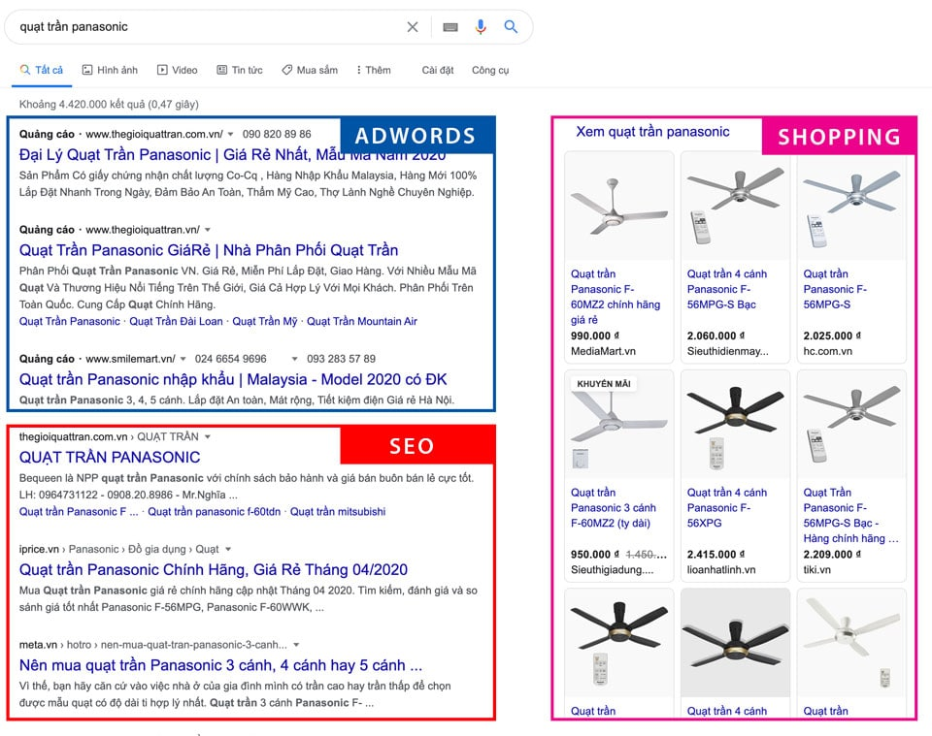

Hình . Các kết quả mà công cụ tìm kiếm trả về khi ta tìm một từ khóa

Các loại hình SEO thường gặp:

* SEO từ khóa hay SEO Website đang là hình thức phổ biến và thông dụng nhất. Đa số các doanh nghiệp hoặc SEOer đều mong muốn từ khóa của mình có thứ hạng cao trên kết quả tìm kiếm của Google
* SEO ảnh: Là cách SEO dùng kỹ thuật để đưa hình ảnh trong trang web của bạn lên top tìm kiếm của Google khi người dùng tìm kiếm với từ khóa đó và chọn tab hình ảnh hiển thị.
* SEO Clip: Có thể SEO những video, clip có sẵn trên web hoặc dùng các kênh thông tin khác như youtube để đưa trang web của bạn hiển thị trên tab Video.
* SEO Google Map (Local SEO): Là cách làm giúp cho người tìm kiếm dễ dàng nhận thấy được địa điểm cần tìm trên Google Map
* SEO App Mobile: Hình thức SEO này sẽ được các App xuất hiện trên trang tìm kiếm mà Google hiển thị, giúp người dùng dễ dàng hơn trong việc lựa chọn.

Các yếu tố quyết định thành công trong triển khai SEO:

*\* SEO Onpage*

SEO Onpage là tập hợp các phương pháp tối ưu hóa các yếu tố hiển thị ngay trên trang web, các trang con và được lặp lại nhiều lần khi đăng các bài viết mới. Mục đích là cải thiện thứ hạng của trang web trên kết quả của các công cụ tìm kiếm.



Hình . Kỹ thuật SEO Onpage

*\* SEO Offpage*

SEO offpage là phương pháp tối ưu hóa các yếu tố bên ngoài website. Những thứ đó bao gồm link building, các kênh social media, social media bookmarking, … nhằm mục đích tăng số lượng liên kết có uy tín từ các trang web khác. Vì các công cụ tìm kiếm sử dụng chúng như một điểm số như một phiếu tín nhiệm.

Liên kết từ các trang web và trang có độ tin cậy, mức độ phổ biến và mức độ liên quan sẽ truyền nhiều giá trị hơn cho một trang web khác, hơn là một trang web nghèo, không xác định không được các công cụ tìm kiếm tin cậy. Vì vậy, chất lượng của một liên kết là tín hiệu quan trọng nhất. Backlink có nhiều cách khác nhau để đặt.

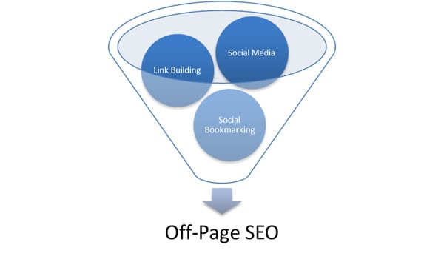

Hình . Kỹ thuật SEO Offpage

**2.2. Ý nghĩa của việc SEO**

Ý nghĩa của SEO là tối ưu hóa website nhằm đưa từ khóa xoay quanh lên top đầu của bảng tìm kiếm (phổ biến đặc biệt là Google). Việc làm này sẽ giúp mọi người biết tới nội dung của bạn nhiều hơn.

Thế nên làm seo chính là tạo điều kiện cho việc tăng trưởng thương hiệu, và các kế hoạch kinh doanh online; giúp gia tăng lợi thế cạnh tranh cho doanh nghiệp trong bối cảnh thương mại trong thời đại Internet phát triển bùng nổ. Vì thế nếu như công ty mong muốn thành công trong lĩnh vực marketing online thì luôn phải tập trung vào làm seo sao cho hiệu quả. Để từ đó dựa vào sức tác động của công cụ tìm kiếm, chẳng hạn như google để mang về doanh thu và sức ảnh hưởng của thương hiệu.

Theo như thói quen tra cứu thông tin trên mạng của mọi người thì họ chỉ truy cập vào những trang web ở những vị trí đầu tiên và ít khi trung cập đến trang thứ hai để tìm kiếm thông tin cũng giống như. Những website ở top đầu sẽ được ưu tiên xác định. Vì vậy mà hoạt động của SEO sẽ góp phần đưa thông tin của tổ chức tiếp cận với khách hàng của họ.

# CHƯƠNG 3: SEO WEBSITE TRÙM BÒ SÁT

## **3.1. Xây dựng website**

### **3.1.1. Thuê hosting và domain, dựng website với wordpress**

Với đối tượng hướng tới là người Việt Nam thì không lý do gì chúng ta không chọn host Việt Nam. Ngoài lợi thế về tốc độ truy cập, các website lưu trữ ở Việt Nam thường sẽ được ưu tiên hơn trong các truy vấn tìm kiếm từ Việt Nam.

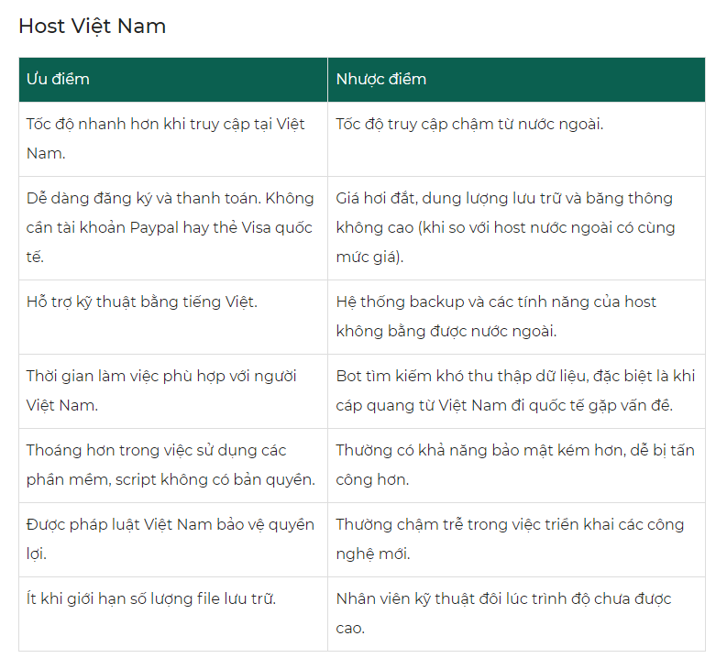

Hình . Ưu và nhược điểm khi sử dụng host của nhà cung cấp dịch vụ Việt Nam

Chính vì lý do trên, nhóm quyết định thuê dịch vụ hosting và domain tại [TinoHost](https://tinohost.com/), đây là một trong những công ty cung cấp dịch vụ, mà hệ thống máy chủ được đặt tại các trung tâm dữ liệu lớn nhất Việt Nam.

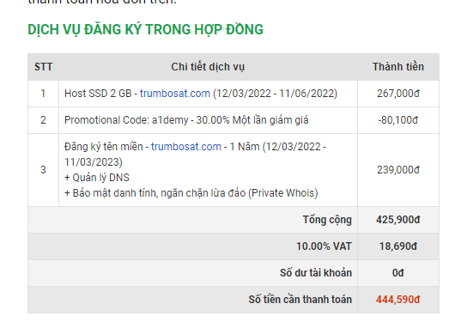

Hình . Thuê tên miền và hosting cho trumbosat.com

Nhóm quyết định sủ dụng công cụ wordpress để xây dựng website bởi vì tính dễ sử dụng, có cộng đồng hỗ trợ đông đảo, có nhiều plugin tích hợp và dễ dàng mở rộng đối với những người có kiến thức về CSS, JS, PHP.



Hình . Sử dụng wordpress để xây dựng website

Sau khi cài đặt wordpress, nhóm quyết định lựa chọn và sử dụng giao diện 2020, giao diện này được thiết kế để tận dụng tối đa sự linh hoạt của trình soạn thảo khối. Các tổ chức và doanh nghiệp có khả năng tạo các trang đích với bố cục vô tận bằng cách sử dụng các nhóm và cột. Cột nội dung cân giữa và kiểu chữ tinh chỉnh cũng làm cho nó hoàn hảo dành cho các blog truyền thống.

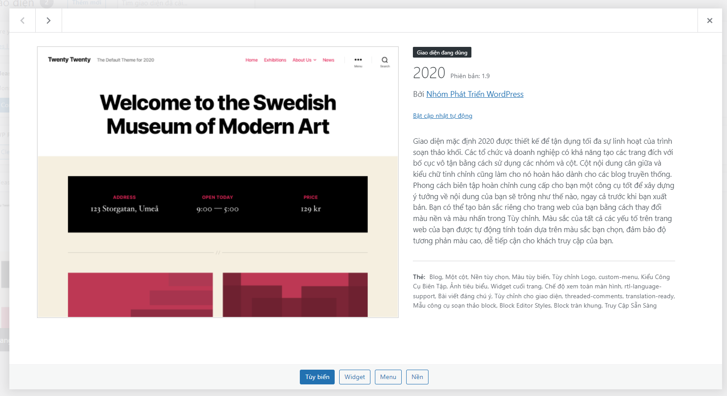

Hình . Sử dụng giao diện 2020

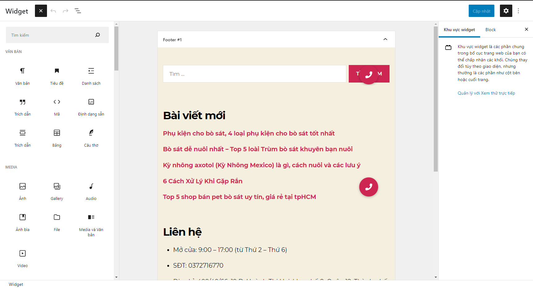

*Hình 3.5 Sắp xếp widget tạo cấu trúc cho trang web*

### **3.1.2. Áp dụng cấu trúc Silo**

Tạo cấu trúc silo cho trang web có nghĩa là tổ chức nội dung thành các danh mục và tiểu mục được xác định rõ ràng dựa trên chủ đề. Một cấu trúc Silo càng chứa nhiều nội dung liên quan đến chủ đề thì càng tăng độ liên quan của website trong mắt Google. Đó cũng là nguyên lý vận hành của cấu trúc Silo.

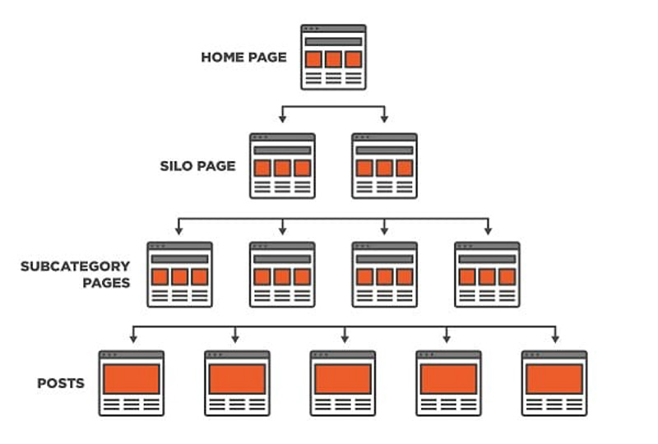

Hình . Cấu trúc silo

Các Silo chỉ rõ nội dung chính trong website. Phân nhỏ nội dung chính thành các category nhỏ dần cho đến khi lượng thông tin này đủ để trả lời mọi thắc mắc liên quan của người dùng.

Áp dụng cấu trúc Silo vào website Trùm bò sát, với ưu điểm mà cấu trúc này mang lại thì sau khi thực hiện SEO thành công Trang chủ, sẽ giúp SEO những từ khóa ở những trang bài viết thông qua các internal link bên trong hệ thống website.

### **3.1.3. Xây dựng cấu trúc URL**

Thực hiện xây dựng các URL theo tiêu chí chuẩn SEO:

* URL có thể đọc được, dùng từ ngữ thay vì con số.
* URL không dấu, viết thường, sử dụng từ khóa trong URL.
* Độ dài URL thích hợp, trung bình khoảng 75 kí tự.
* URL đặt khớp với thẻ Title.
* Không để quá nhiều subfolder trong URL, 3 hoặc 4 subfolder trở xuống.
* Không chỉnh sửa URL khi đã được Google Index.
* Chuyển từ URL động thành URL tĩnh.
* Dùng dấu gạch nối để phân cách từ với nhau, không dùng kí tự đặc biệt.

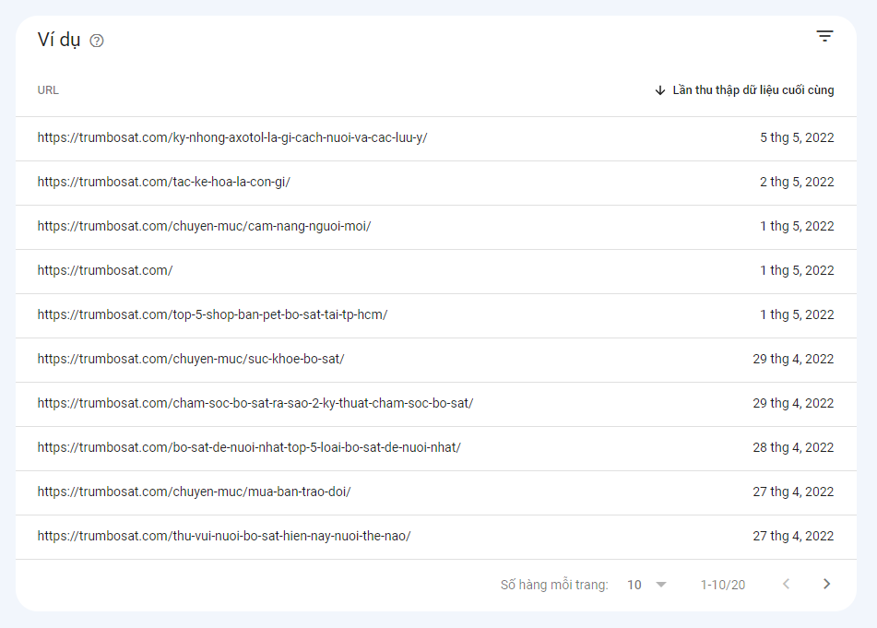

Hình . Xây dựng cấu trúc url

## **3.2. Xây dựng từ khóa**

Sử dụng công cụ KWFinder để tìm chọn lọc các từ khóa. Lựa chọn những từ khóa tiềm năng, những từ khóa liên quan tới nội dung trang ví dụ như: trùm bò sát, pet bò sát, chăm sóc bò sát, phụ kiện bò sát,…

Những từ khóa có số lần tìm kiếm trên 50 và độ khó nhỏ hơn 20 sẽ được ưu tiên dùng làm những từ khóa SEO cho các bài viết trên trang.

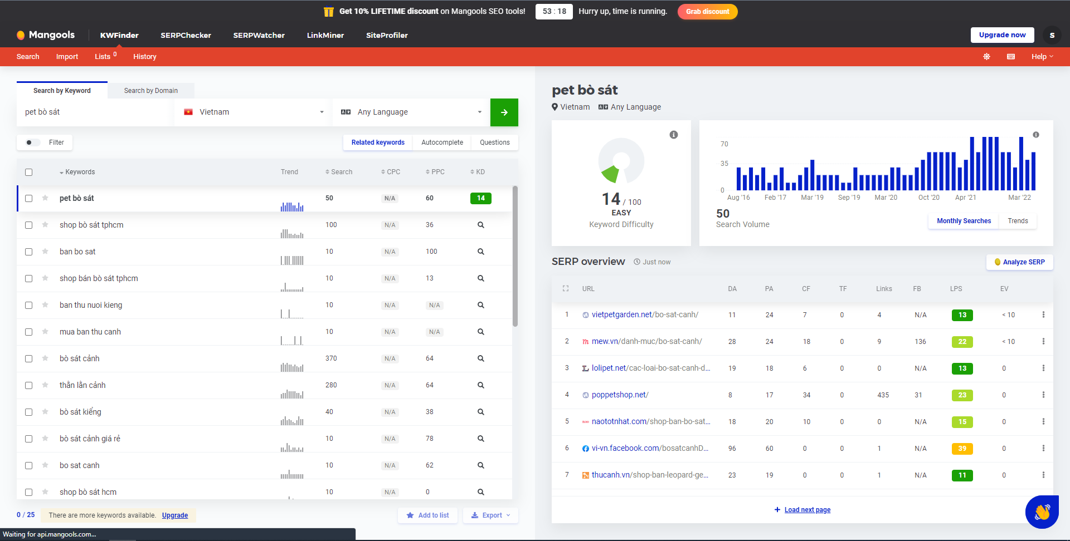

Hình . Sử dụng công cụ KW Finder để chọn lọc từ khóa

## **3.3. Thực hiện SEO On-page**

**SEO Onpage** là các công việc cần làm để tối ưu hóa các yếu tố hiển thị ngay trên website. Mục tiêu của việc này là để giúp web nâng cao thứ hạng trên công cụ tìm kiếm. Từ đó, website thu hút nhiều traffic hơn, có thêm nhiều cơ hội tiếp cận khách hàng tiềm năng.

### **3.3.1. Các yếu tố liên quan đến website**

#### **\* Đảm bảo Search Engine truy cập được các trang đánh chỉ mục**

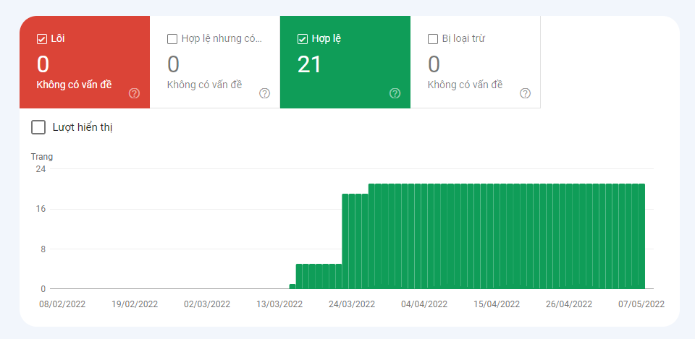

Hình . Đảm bảo cho Search Engine truy cập được các trang được đánh chỉ mục

Nếu Google không lập chỉ mục trang thì trang web sẽ vô hình. Không hiển thị cho bất kỳ truy vấn tìm kiếm nào và bạn sẽ không nhận được bất kỳ lưu lượng truy cập tự nhiên nào.

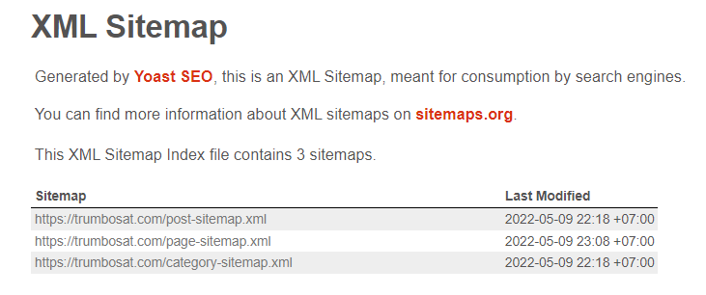

Hình . Tạo sitemap

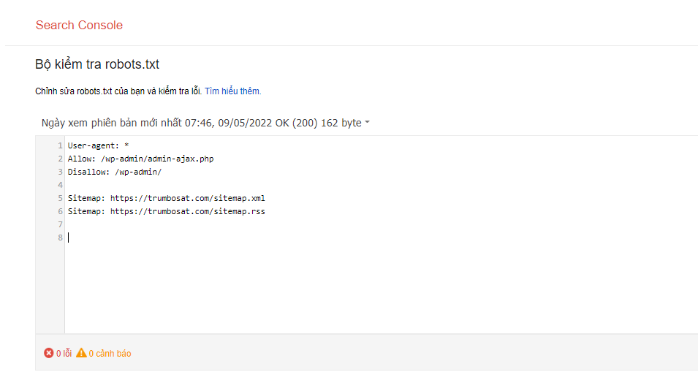

Hình . Kiểm tra robot.txt

Khi hoàn tất việc cài plugin “Rank Math SEO” thì file sitemap và robot.txt đã được thiết lập.

#### **\* Điều chỉnh nội dung trong thẻ meta cho phù hợp với SEO**

Thẻ Meta hay còn gọi là Meta Tag là thẻ khai báo tiêu đề của một trang, thẻ này sẽ giúp tiêu đề của website đó hiển thị đầy đủ khi được tìm kiếm. Thẻ thể hiện những dòng mã đặt trên đầu một trang HTML, các thông tin như tiêu đề, ngôn ngữ, mô tả, tác giả,… nhằm cung cấp thông tin khi được tìm kiếm.

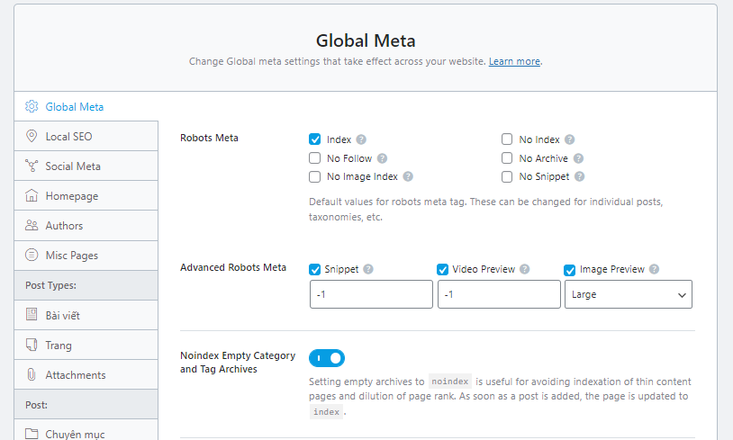

Hình . Điều chỉnh nội dung thẻ meta

#### **\* Tạo file sitemap và robot.txt**

Sitemap sẽ giúp "dẫn đường chỉ lối" cho bot tìm kiếm đi thu thập thông tin. Nhờ vào đó công cụ tìm kiếm có thể thu thập và xử lý thông tin một cách thông minh & chính xác hơn.

Robot.txt quyết định việc cho hay không cho bot của các công cụ tìm kiếm đánh chỉ mục một khu vực nào đó trong website.

#### **\* Tối ưu tốc độ tải trang với plugin “WP Rocket”**

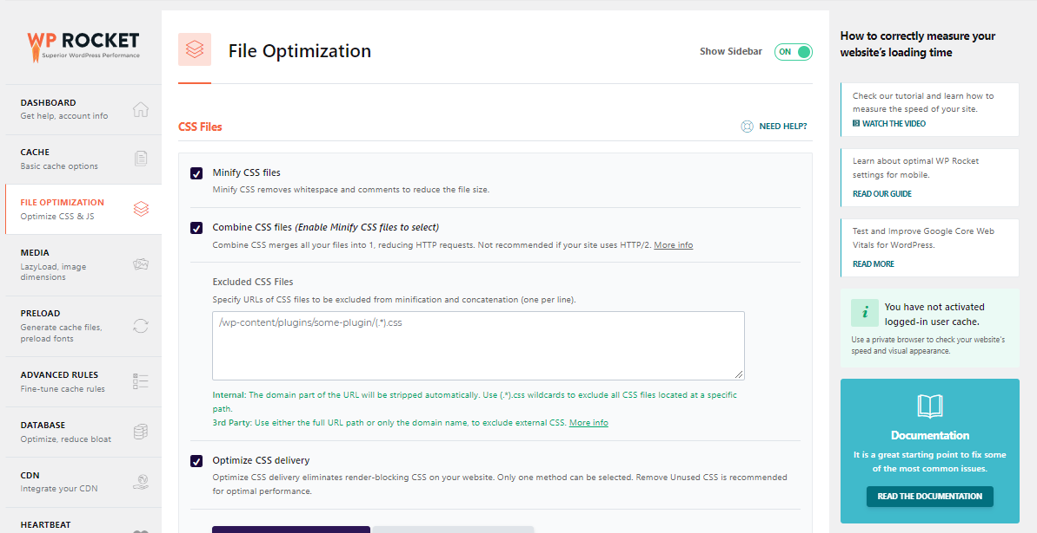

Hình . Sử dụng plugin WP Rocket

WP Rocket caching đảm bảo các trang web sẽ tải rất nhanh. Điều này rất cần thiết để cải thiện thứ hạng SEO và tăng quá trình chuyển đổi. Với cách thiết lập dễ dàng, WP Engine đã đặt mục tiêu biến WP Rocket trở thành caching plugin thân thiện cho người dùng.

#### **\* Tối ưu hình ảnh với plugin “WebP Converter”**

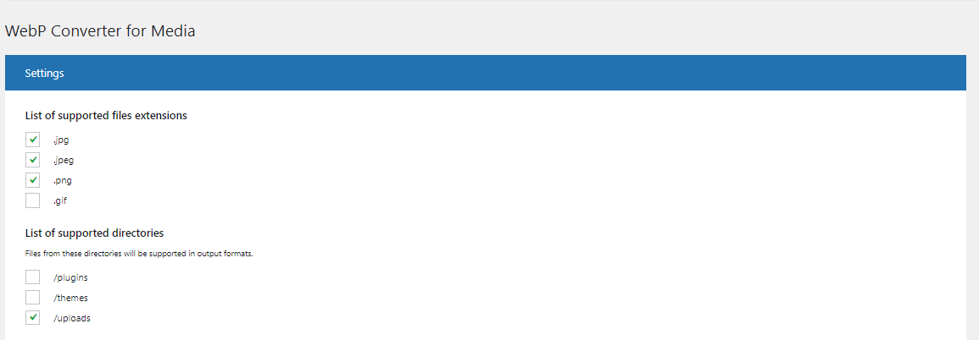

Hình . Sử dụng plugin WebP Converter

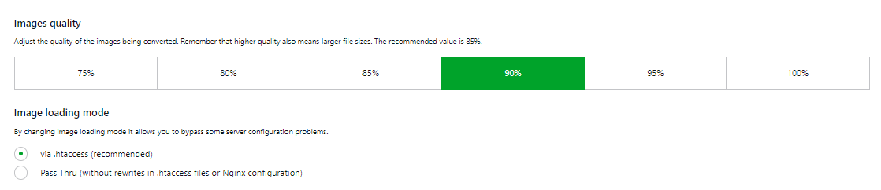

Hình . Chọn chất lượng chuyển đổi

Hình ảnh đem lại cho người dùng những trải nghiệm tuyệt vời nhưng đồng thời nó cũng tốn khá nhiều tài nguyên trên website và là một trong những nguyên nhân chính khiến cho trang web mất thời gian trong khi tải. Với plugin này tất cả ảnh đầu vào sẽ được chuyển đổi thành dạng webp từ đó tăng hiệu suất cho website.

#### **\* Kiểm tra hiệu suất tải trang với “Google Speed Insight”**

**Pagespeed Insights** là một công cụ do Google phát triển. Công cụ này được nhiều chuyên gia trang web lựa chọn nhằm tối ưu hiệu suất. Đồng thời cũng đánh giá chất lượng cho trang web của mình, dựa trên những tiêu chuẩn đánh giá của Google.

*URL:* [PageSpeed Insights (web.dev)](https://pagespeed.web.dev/report?url=https%3A%2F%2Ftrumbosat.com%2F&form_factor=mobile)

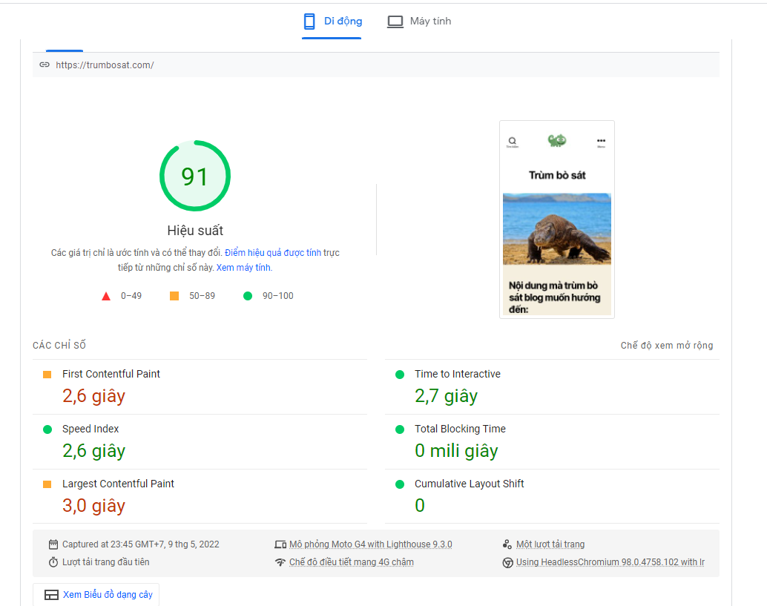

Hình . Hiệu suất tải trang trên thiết bị di động

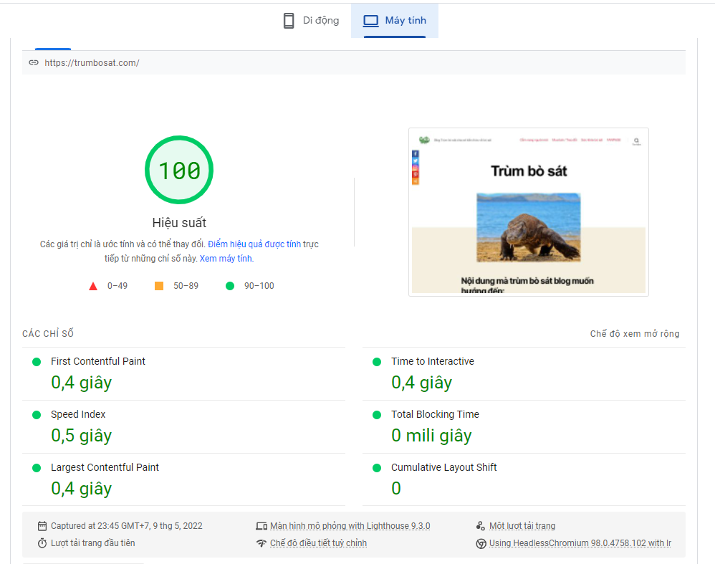

Hình . Hiệu suất tải trang trên máy tính

Thông qua công cụ trên, số liệu cho thấy website Trùm bò sát đạt hiệu suất tải trang khá tốt. Với điện thoại là 91, máy tính là 100.

#### **\* Xử lý nội dung trùng lắp với thẻ canonical**

Thẻ **canonical** là cách thông báo cho các công cụ tìm kiếm biết rằng URL đó đang là một bản sao của một URL gốc mà chúng ta muốn công cụ tìm kiếm hiện thị phiên bản URL đó trên kết quả tìm kiếm. Nói một cách khác, sử dụng canonical để hợp nhất các URL có nội dung tương tự hoặc **“trùng lặp”** trên nhiều url khác nhau.

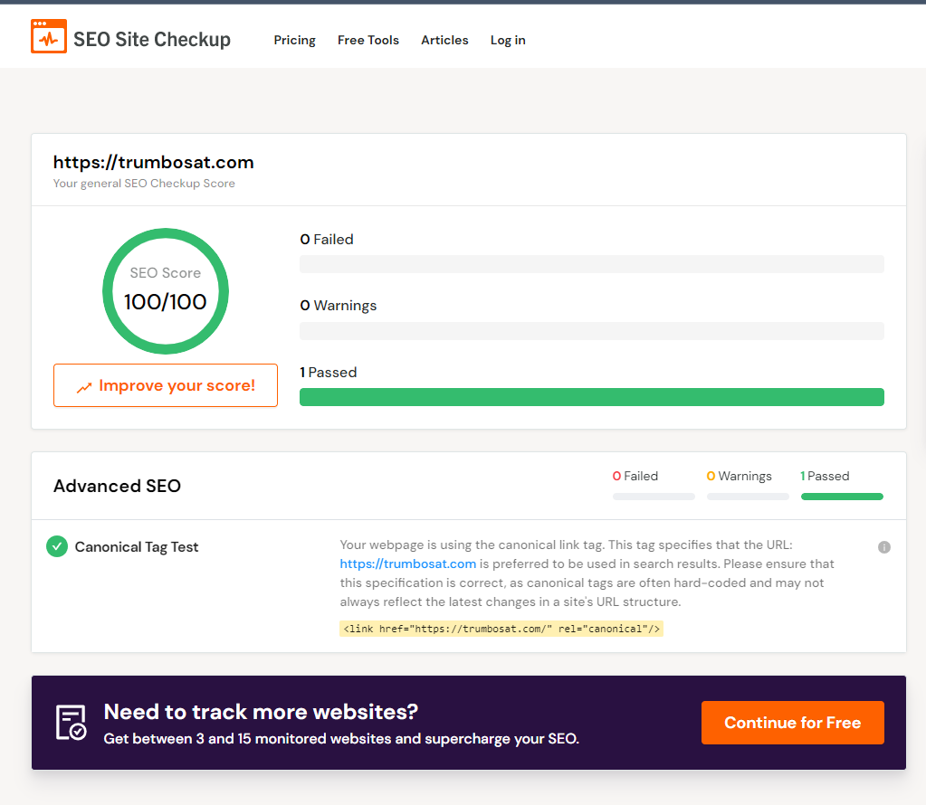

Hình . Kiểm tra thẻ canonical với công cụ SEO Site Checkup

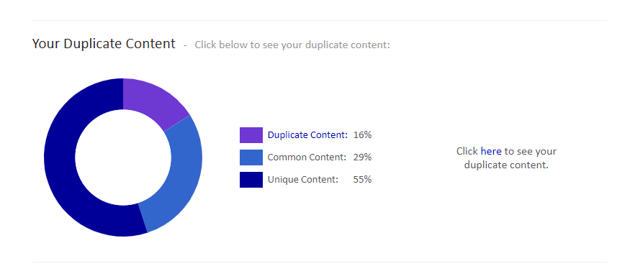

Hình . Kiểm tra nội dung trùng lập trên trang

Kết quả cho thấy con số 16% nằm trong mức (<18%), đây là kết quả rất tốt cho hầu hết các website.

#### **\* Xử lý lỗi 404 và các liên kết bị hỏng**

Lỗi 404 Not Found hay còn gọi là **lỗi truy vấn khi trình duyệt giao tiếp với máy chủ**. Với plugin “Rank Math SEO” ta có thể thiết lập “404 Monitor” để xử lý lỗi này và đồng thời theo dõi lại các log lỗi.

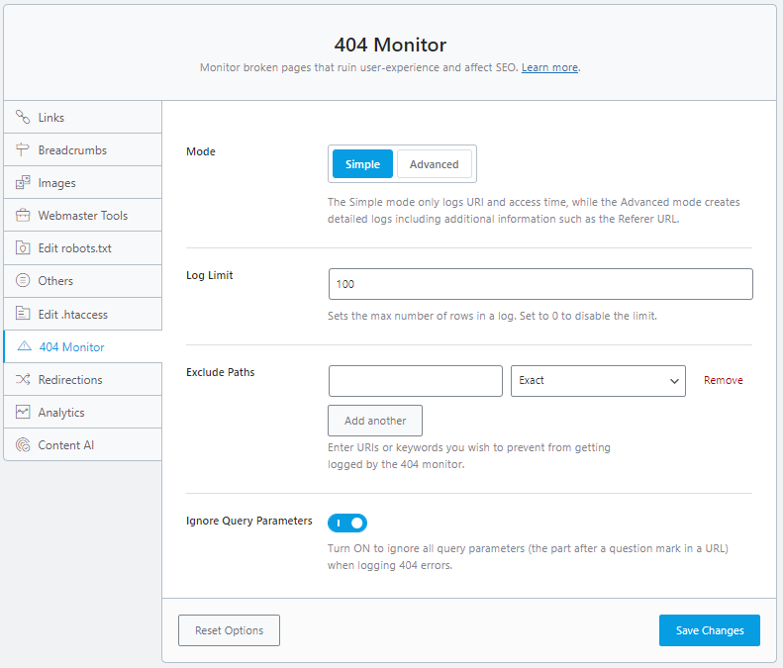

Hình . Cấu hình cho 404 Monitor

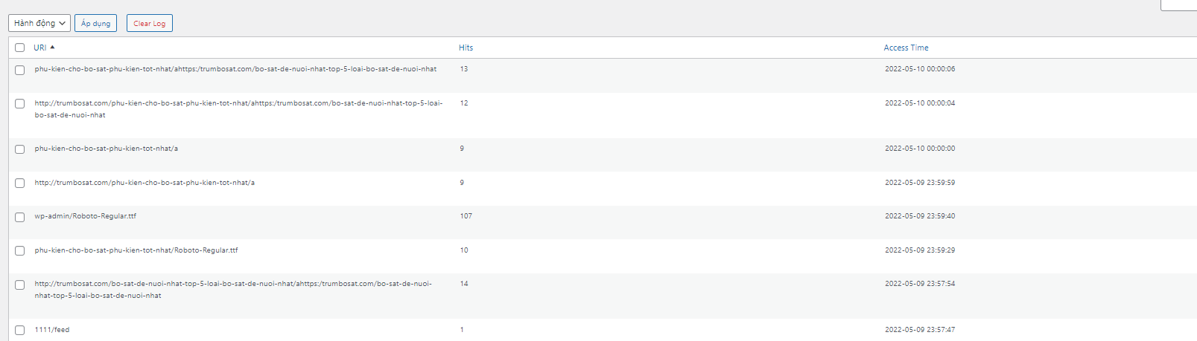

Hình . Monitor ghi lại các log

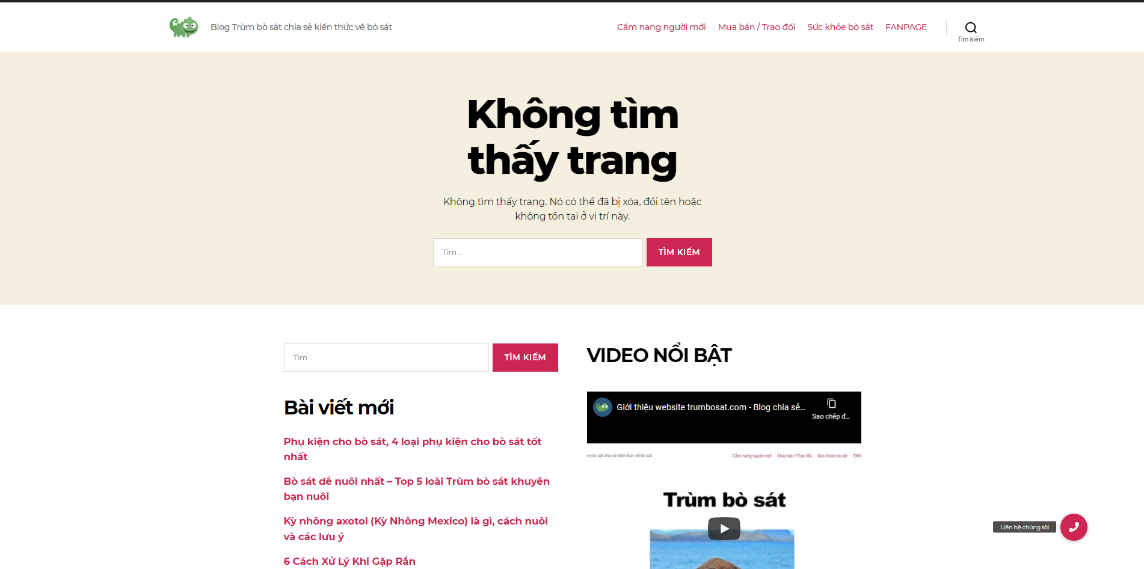

Hình . Truy cập vào đường dẫn không hợp lệ

#### **\* Điều chỉnh tính khả dụng trên nhiều nền tảng**

Responsive là cách thiết kế và phát triển web, ứng dụng nhằm đáp ứng được hành vi, môi trường của người sử dụng dựa trên kích thước màn hình, nền tảng, định hướng. Với giao diện 2020 mà nhóm đã chọn thì việc responsvie đã đáp ứng tương đối đầy đủ và chỉ cần điều chỉnh vài chỗ cho phù hợp với yêu cầu mà nhóm đặt ra.

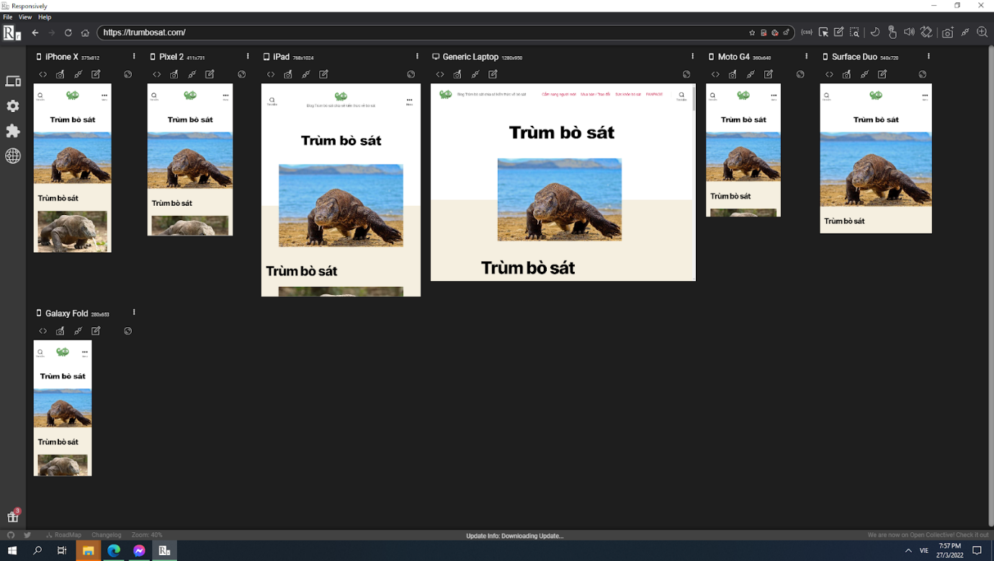

Hình . Giao diện với nhiều kích thước màn hình khác nhau – trang chủ

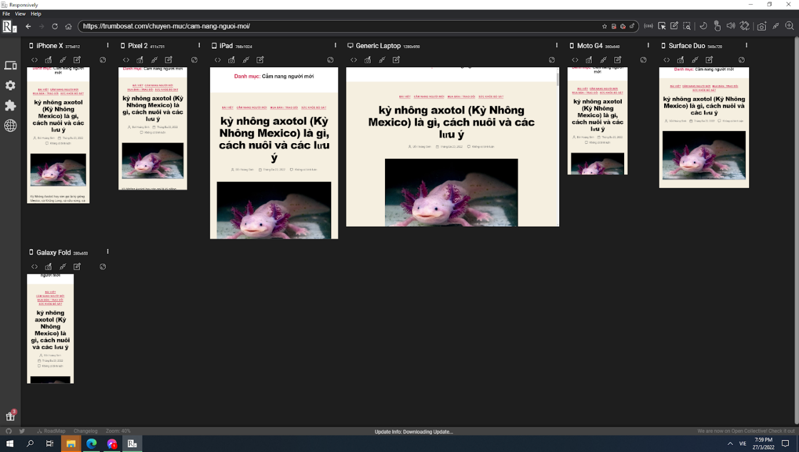

Hình . Giao diện với nhiều kích thước màn hình khác nhau – bài viết

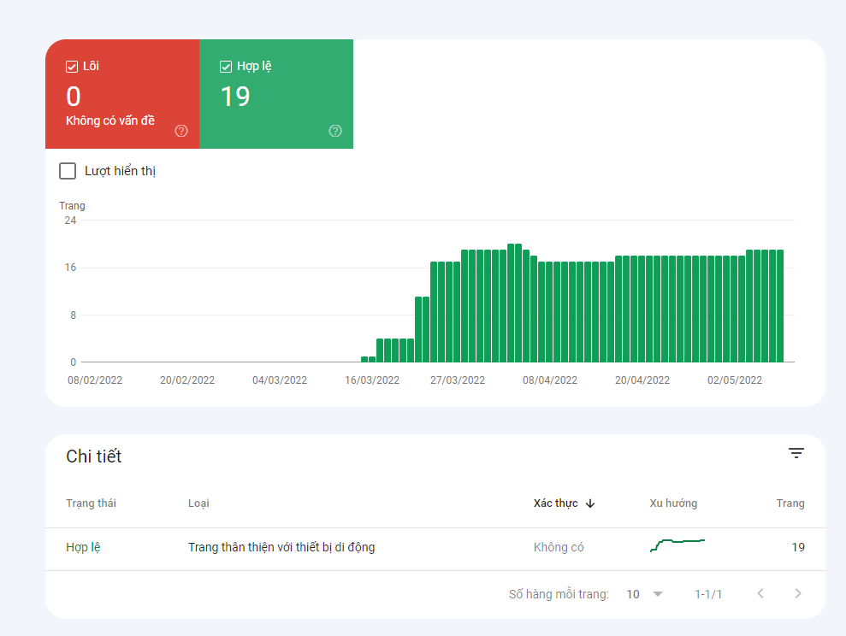

Hình . Kiểm tra tương thích với thiết bị di động

#### **\* Điều chỉnh nội dung cho dễ đọc và tối ưu hóa hành vi người dùng**

Để bài viết dễ đọc hơn, thì bài viết nên chia thành các đoạn ngắn, sử dụng tiêu đề phụ kết hợp với sử dụng hình ảnh minh họa cho từng bài viết. Phân chia bài viết thành các chuyên mục, gắn các tags để người dùng có thể tìm đến nội dung mà mình cần.

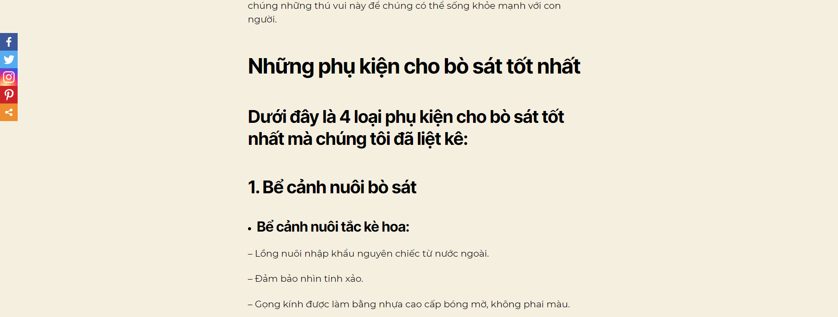

Hình . Điều chỉnh nội dung cho dễ đọc

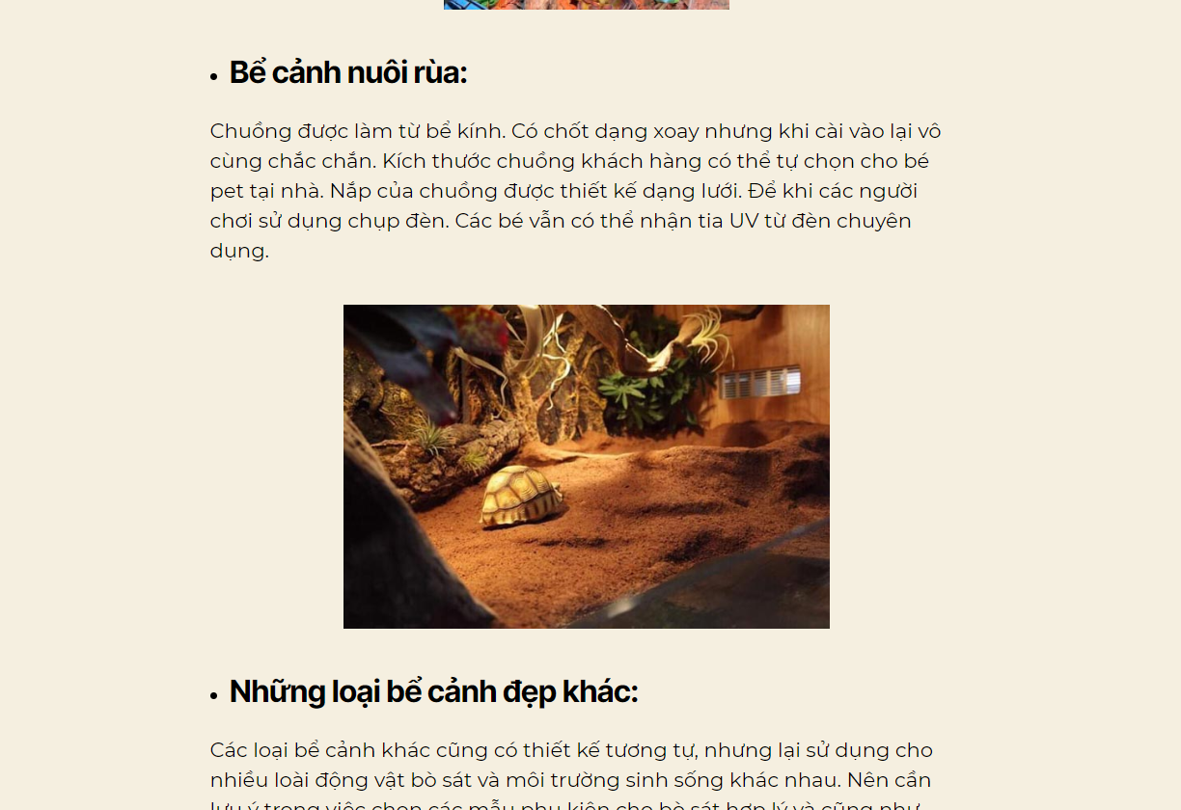

Hình . Thêm ảnh vào bài viết

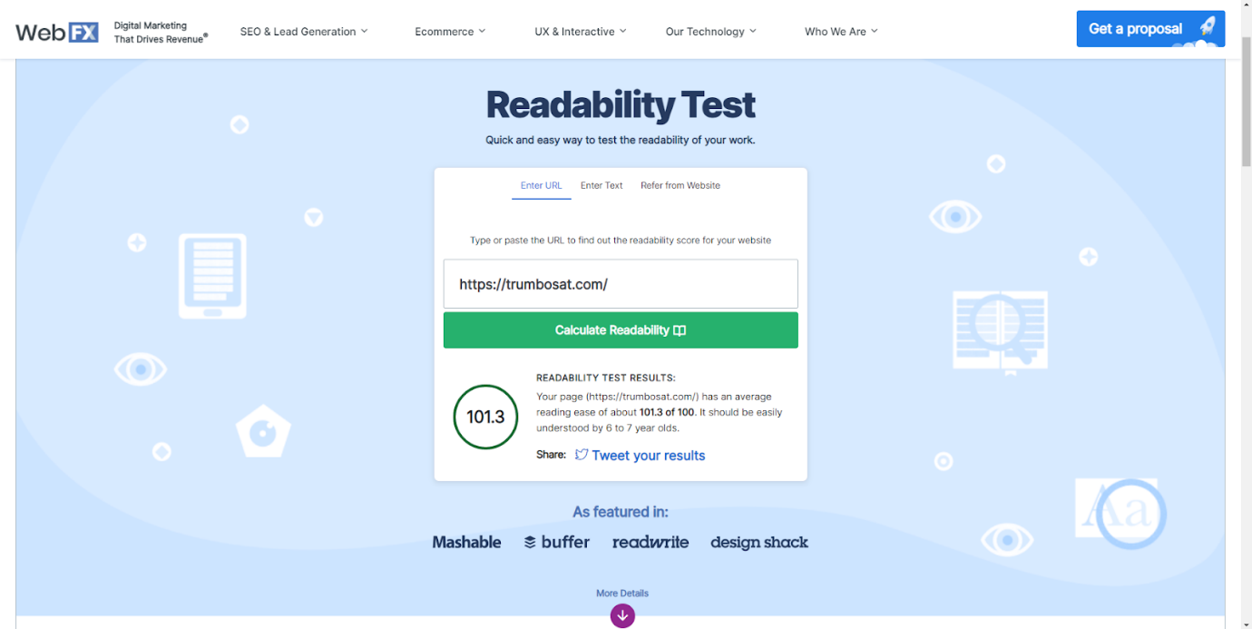

Hình . Đánh giá mức độ dễ đọc - trang chủ

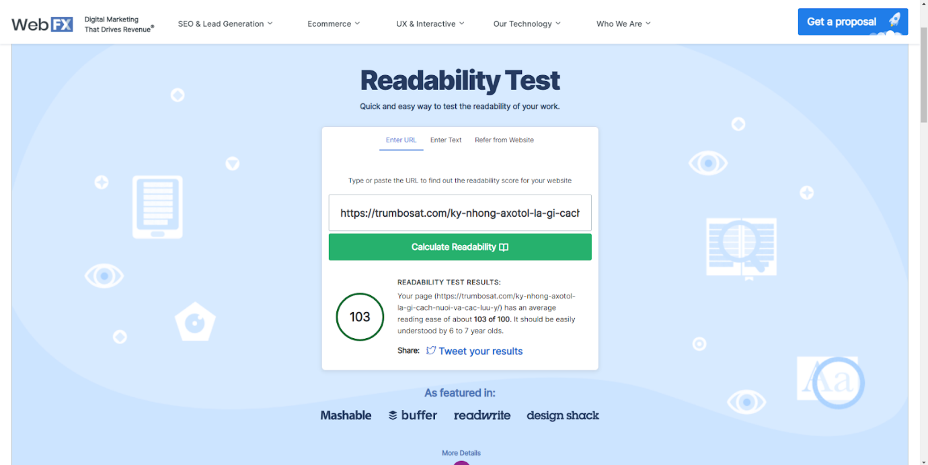

Hình . Kiểm tra tính dễ đọc - bài viết

Readability Test tính toán dựa vào các test case và tính điểm cho từng test case đó từ đó đưa ra ước lượng về tính dễ đọc trên trang. Dựa vào kết quả trên cho thấy tính dễ đọc của trang đều tiệm cận với kết quả tốt nhất (80 - 100).

#### **\* Điều chỉnh rich snippet và featured snippet**

Với plugin “Rank Math SEO” ta có thể điều chỉnh rich snippet và featured snippet sao cho phù hợp với từ khóa mà nhóm hướng đến để đạt số điểm SEO tốt nhất.

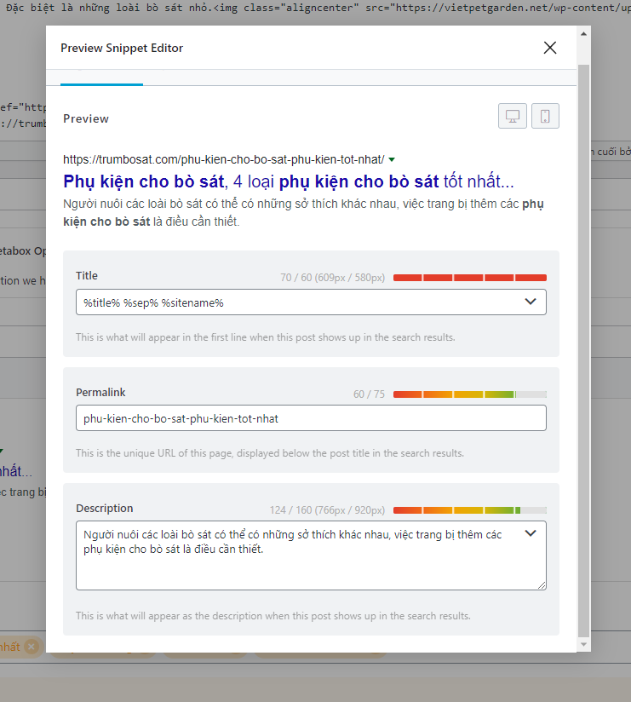

Hình . Chính sửa rich snippet và featured snippet

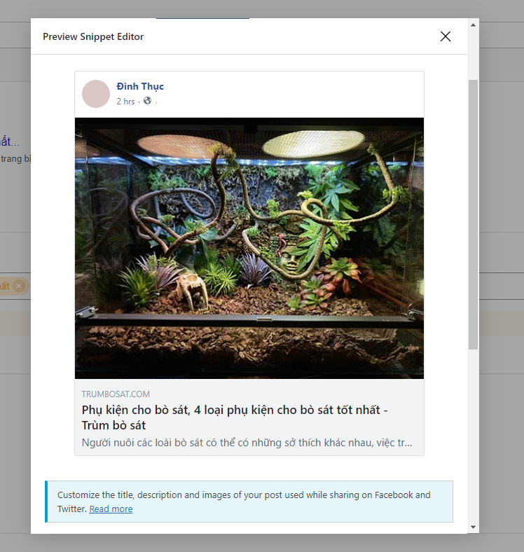

Hình . Xem trước khi chia sẻ bài trên mạng xã hội

### **3.3.2. Yếu tố Content SEO**

Dựa vào kiến thức đã học, để có một bài viết chuẩn SEO chúng ta cần phải thỏa mãn những yêu cầu sau đây:

1. Nội dung website của bạn phải gắn liền với từ khóa cụ thể, tiêu đề bài viết phải gắn kèm với cụm từ khóa càng trùng lặp càng sát với từ khóa càng tốt.

2. Nội dung phải chứa từ khóa được lặp đi lặp lại vừa đủ nhưng phải chuẩn xác, tránh cả đoạn dài bài viết mà không hề được nhắc đến cụm từ khóa bạn đã xác định.

3. Trong bài viết của không được quá dài, nhưng cũng không được quá ngắn, nằm trong khoảng 500 – 1000 từ, nếu nội dung dài thì tách ra làm nhiều phần.

4. Trong 1 website tránh trùng lặp tiêu đề bài viết

5. Trong 1 nội dung bài viết nên có nhiều khối văn bản và có tiêu đề cho khối văn bản đó chính là chứa các từ khóa khác hoặc từ khóa phụ

6. Trong nội dung bài viết cũng cần có ảnh minh họa đính kèm, hình ảnh phải chứa thông tin trong bài viết.

Từ những hiểu biết trên, nhóm đã xây dựng nội dung chuẩn SEO trên trang web. Với plugin SEO Rank Math, chính vì được tích hợp công cụ Content AI, nên khi viết bài chỉ cần thực hiện đầy đủ các gợi ý thì chúng ta sẽ đạt được số điểm SEO khá tốt.

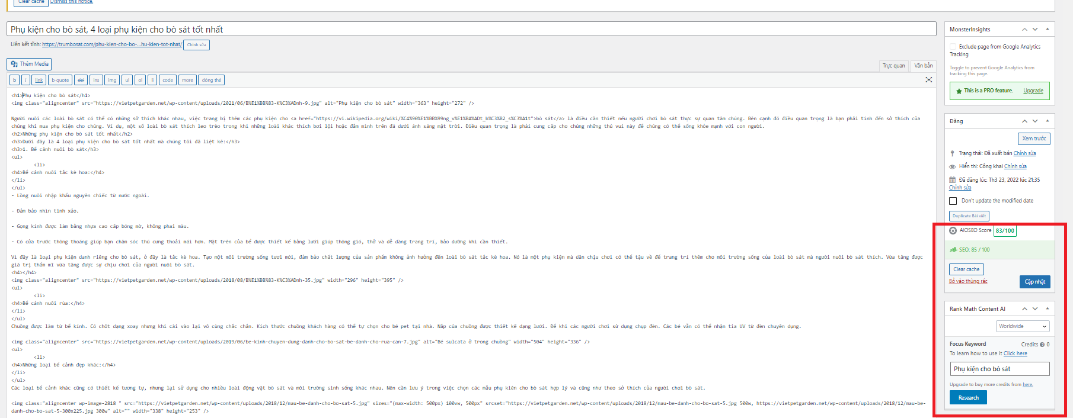

Hình . Viết nội dung chuẩn SEO với AI Content

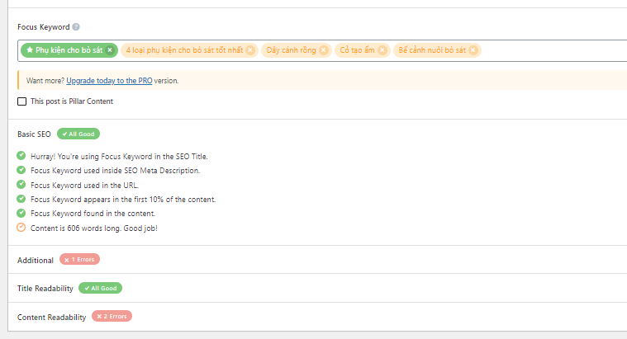

Hình . Thực hiện các task để đạt điểm SEO

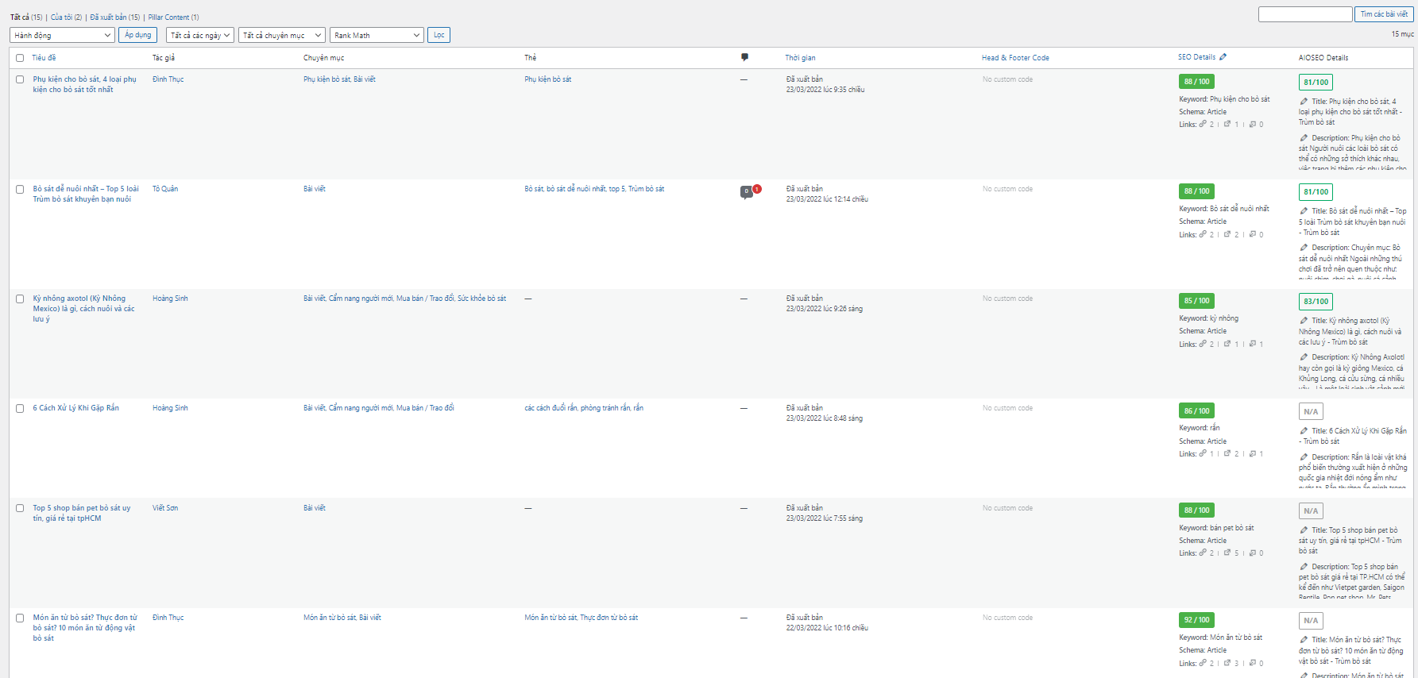

Hình . Các bài viết trên trang đều có số điểm lớn hơn 85

## **3.4. Thực hiện SEO – Offpage**

### **3.4.1. Xây dựng Backlink**

#### **\* Tìm kiếm nơi để Backlink của đối thủ**

Sử dụng công cụ Ahref để tìm ra nơi để backlink của đối thủ. Tìm tới những trang đó và đặt backlink tương tự để xây dựng backlink cho website của mình.

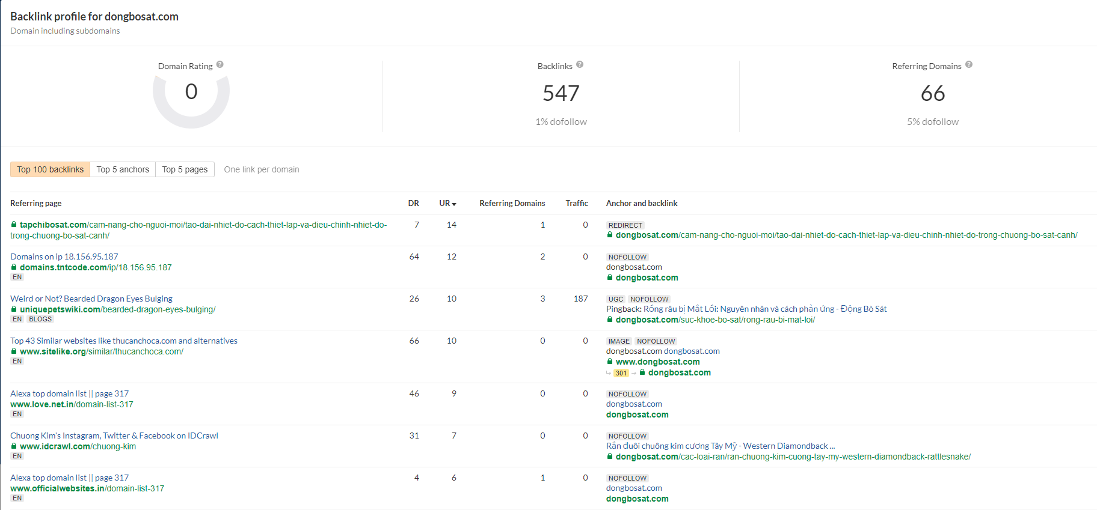

Hình . Tìm nơi để backlink của đối thủ

#### **\* Chiến lược xây dựng Backlink**

* Sử dụng các trang diễn đàn, forum để tạo các backlink. Các diễn đàn forum này thường là những nơi chia sẽ kinh nghiệm, kiến thức nuôi thú cưng, tùy vào những quy tắc mà họ đặt ra nhóm sẽ viết những bài viết sao cho phù hợp.
* Sử dụng các backlink trên mạng xã hội Facebook và Twitter

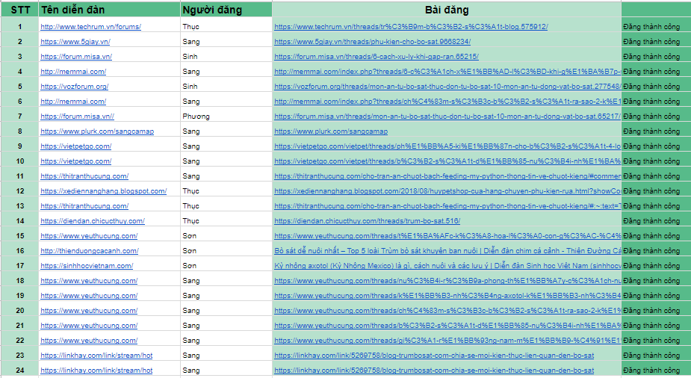

Hình . Đăng bài trên các diễn đàn

#### **\* Kết quả xây dựng Backlink**

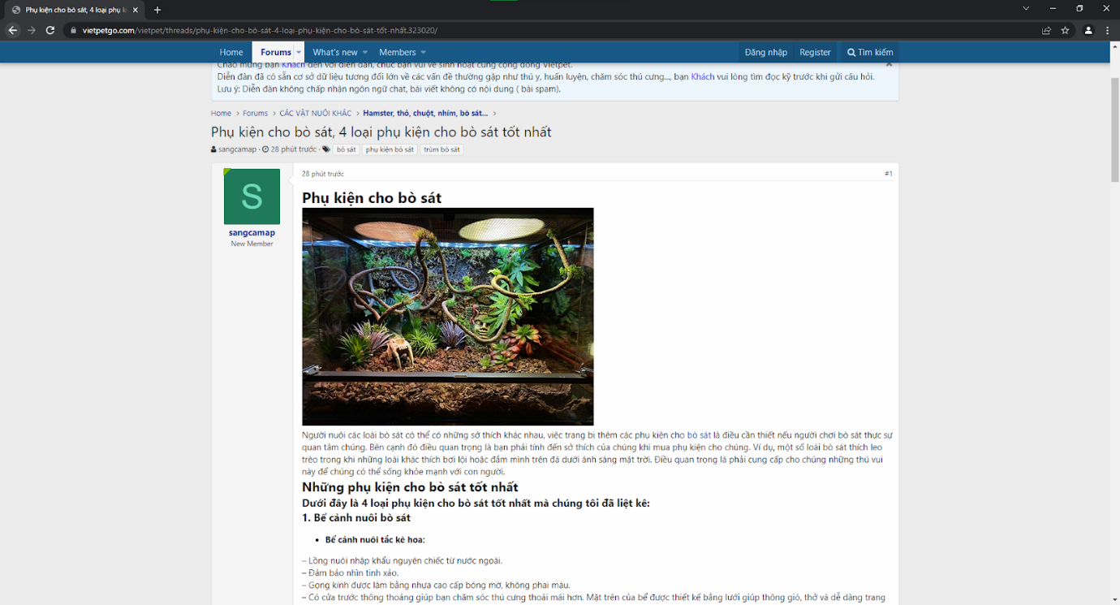

Hình . Một số bài viết trên các diễn đàn

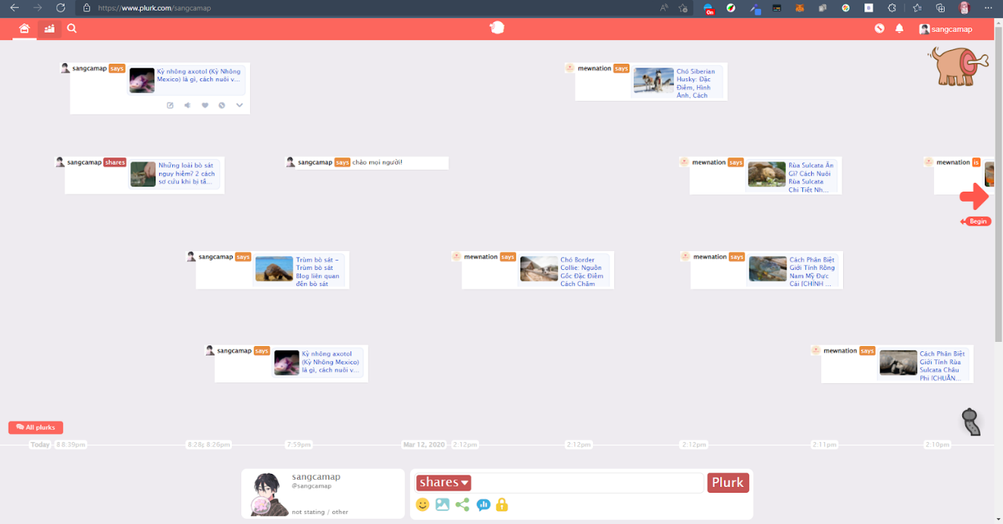

Hình . Tạo backlink với plurk

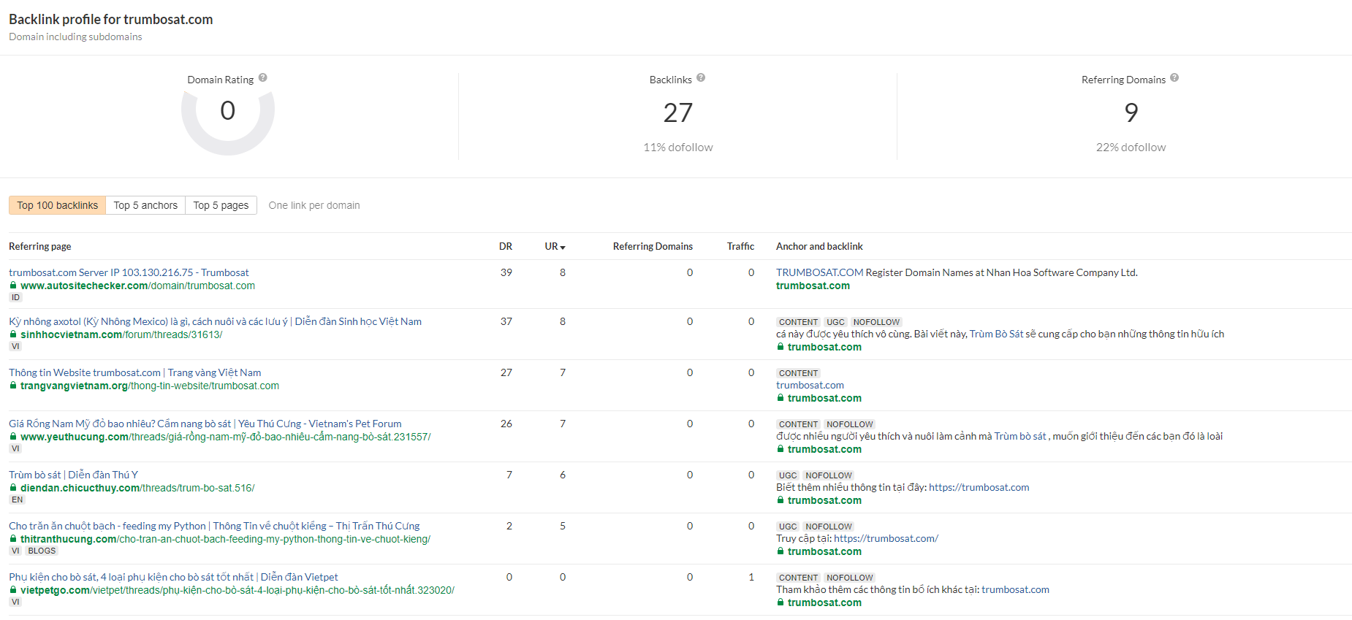

Hình . Kiểm tra backlink trên Ahref

### **3.4.2. Xây dựng liên kết Video**

Nhóm tạo video giới thiệu và đăng trên youtube, ở phần mô tả ghi đầy đủ thông tin và liên kết tới các trang web và fanpage của mình.

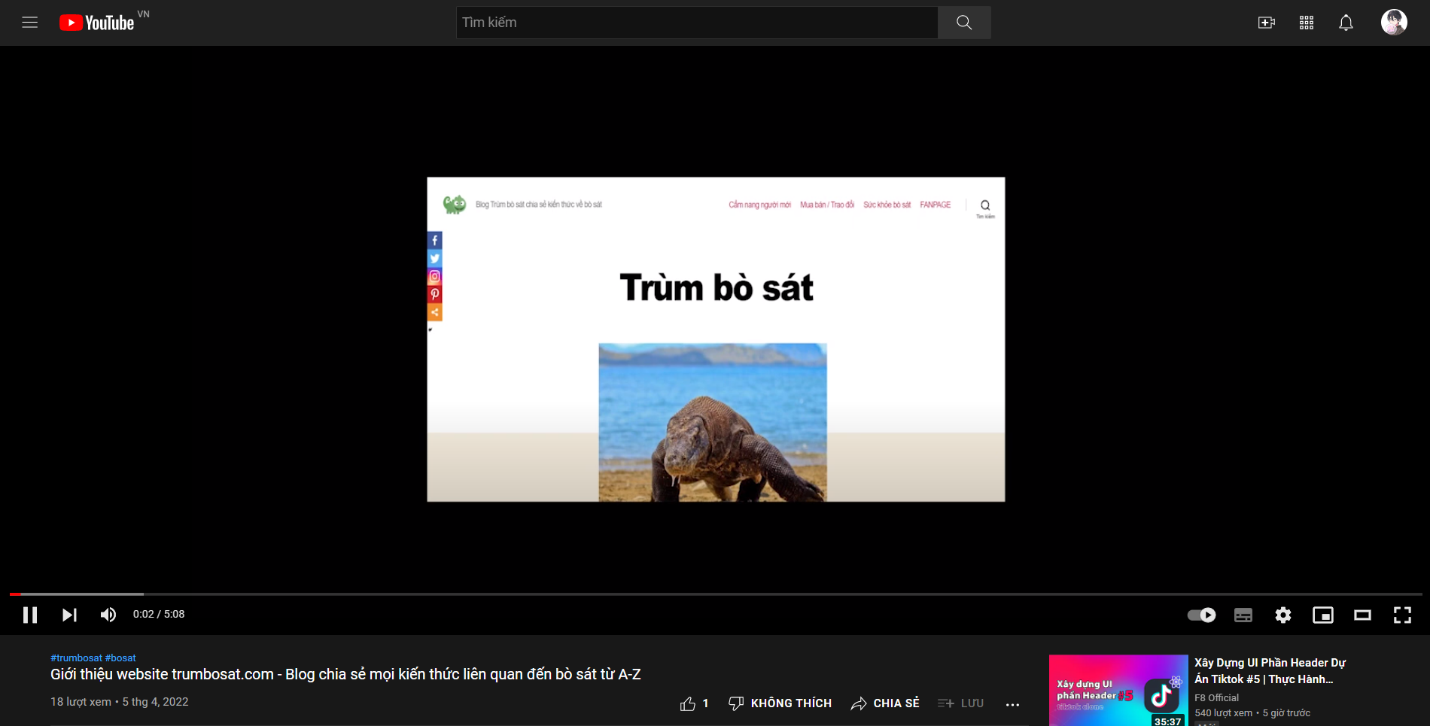

Hình . Video giới thiệu website Trùm bò sát

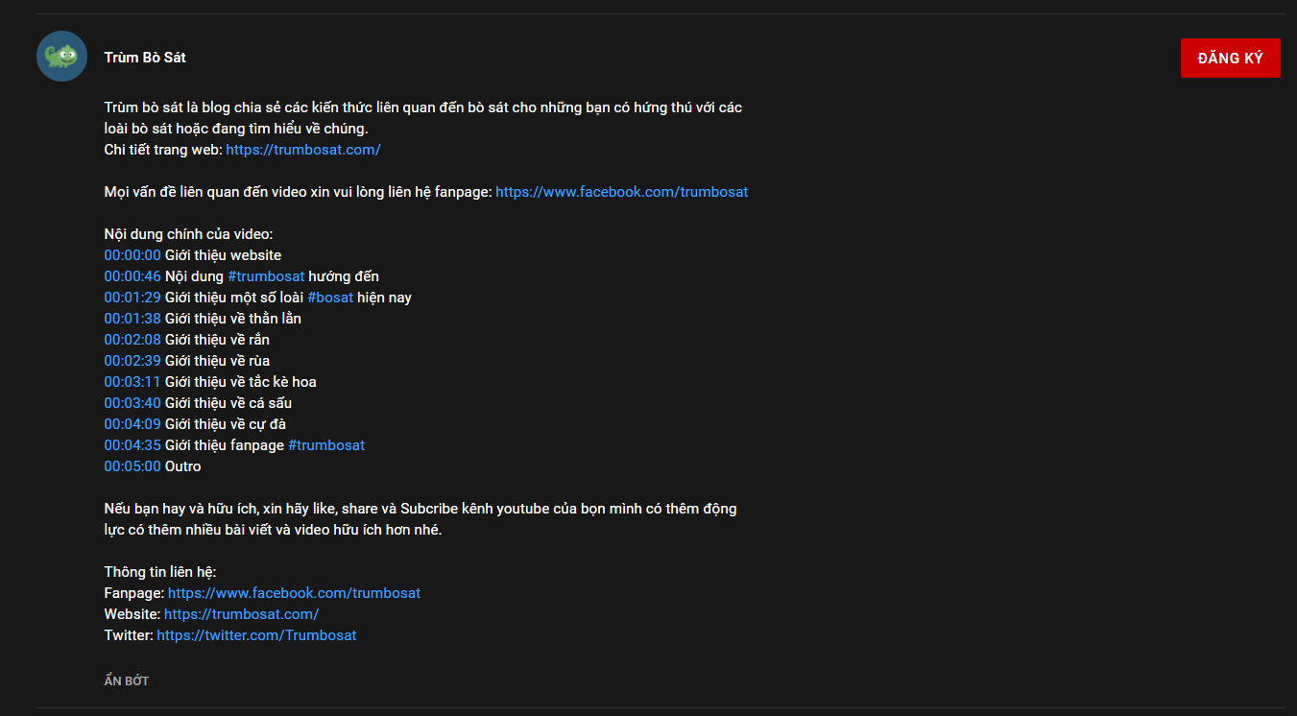

Hình . Mô tả bên dưới video

### **3.4.2. Xây dựng website vệ tinh**

Nhóm xây dựng những website vệ tinh liên kết với trang chính để tăng lượng truy cập cho trang chính.

Bảng . Danh sách các website vệ tinh

|  |  |
| --- | --- |
| Công cụ | URL |
| Firebase + HTML + CSS | <https://vuabosatblog.web.app/> |
| <https://bosattrum.web.app/> |
| <https://gubosat.web.app/> |
| Blogspot | [trumbosat123.blog.com](https://trumbosat123.blogspot.com/2022/04/cham-soc-bo-sat-ra-sao-2-ky-thuat-cham.html) |
| [Blog trumbosat: Giá Rồng Nam Mỹ đỏ bao nhiêu? Cẩm nang bò sát](https://trumbosat.blogspot.com/2022/04/gia-rong-nam-my-o-bao-nhieu-cam-nang-bo.html) |
| [trumbosat.com: "Những loài bò sát nguy hiểm" (trumbosatblog.blogspot.com)](https://trumbosatblog.blogspot.com/2022/04/trumbosatcom-nhung-loai-bo-sat-nguy-hiem.html) |
| [Blog Bò sát (sieunhanbosat.blogspot.com)](https://sieunhanbosat.blogspot.com/2022/04/blog-bo-sat.html) |
| [Trang blog bosattrum.com chuyên nghiên cứu và tìm hiểu các kiến thức liên quan đến bò sát. (thuccamap.blogspot.com)](https://thuccamap.blogspot.com/2022/04/trang-blog-bosattrum.html) |
| Google Site | [trumbosat123 (google.com)](https://sites.google.com/view/trumbosat123/trang-ch%E1%BB%A7) |
| [trumbosat.com (google.com)](https://sites.google.com/view/trumbosatblog/trang-ch%E1%BB%A7) |
| [bosattrum.com (google.com)](https://sites.google.com/view/bosattrum/trang-ch%E1%BB%A7) |
| [sieunhanbosat (google.com)](https://sites.google.com/view/sieunhanbosat/trang-ch%E1%BB%A7) |

## **3.4. Thực hiện chiến lược truyền thông mạng xã hội**

Nhóm tiến hành xây dựng các fanpage trên các trang mạng xã hội, thường xuyên đăng bài trên đó để thu hút người dùng đến trang web.

Bảng . Danh sách các fanpage mạng xã hội

|  |  |
| --- | --- |
| Mạng xã hội | URL |
| Facebook | <https://www.facebook.com/trumbosat> |
| Instagram | <https://www.instagram.com/trumbosat/> |
| Twitter | <https://twitter.com/Trumbosat> |
| Pinterest | <https://www.pinterest.com/trumbosat/> |
| Youtube | <https://www.youtube.com/channel/UCXczHOmlFNvVLwtQsBiQsUw> |

Sử dụng công cụ Sprout Social giúp thuận tiện quản lý các mạng xã hội với quy trình làm việc trực quan, khả năng tự đặt lịch đăng bài hoặc tối ưu thời gian đăng bài để hiển tốt nhất tới khách hàng tiềm năng.

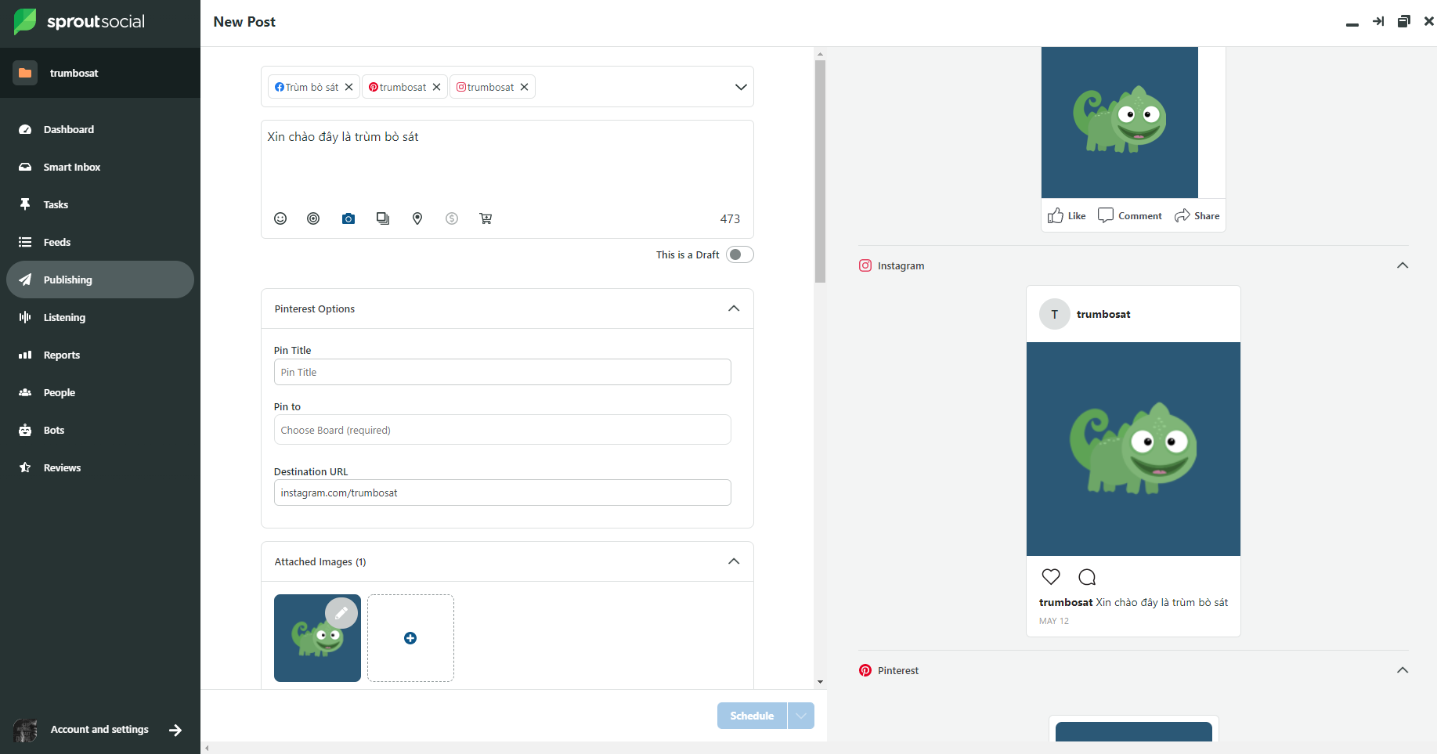

Hình . Quản lí đăng bài với Sprout social

Ngoài ra nhóm còn sử dụng plugin “Sassy social share” để tạo các nút giúp share các bài viết lên mạng xã hội.

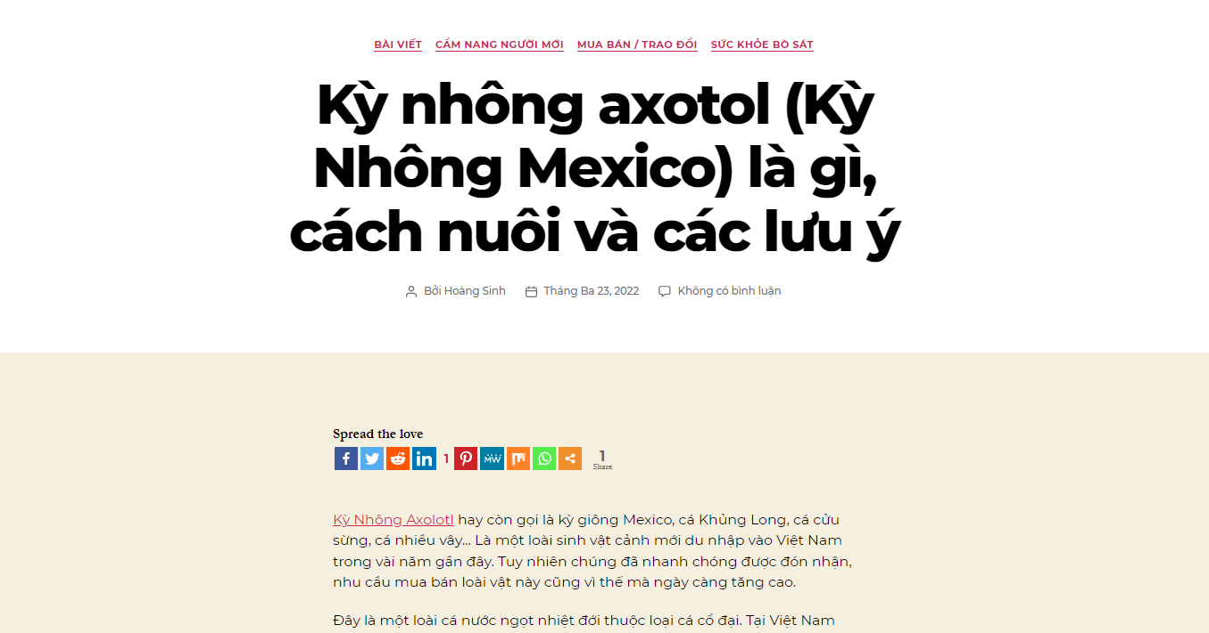

Hình . Tạo ra các nút chia sẻ bài viết lên mạng xã hội

## **3.5. Local SEO**

**SEO Local** là hình thức giúp cho kết quả tìm kiếm về sản phẩm, dịch vụ, doanh nghiệp của bạn có kèm theo bản đồ Google Maps, số điện thoại, trang web, và một số hình ảnh về doanh nghiệp,…

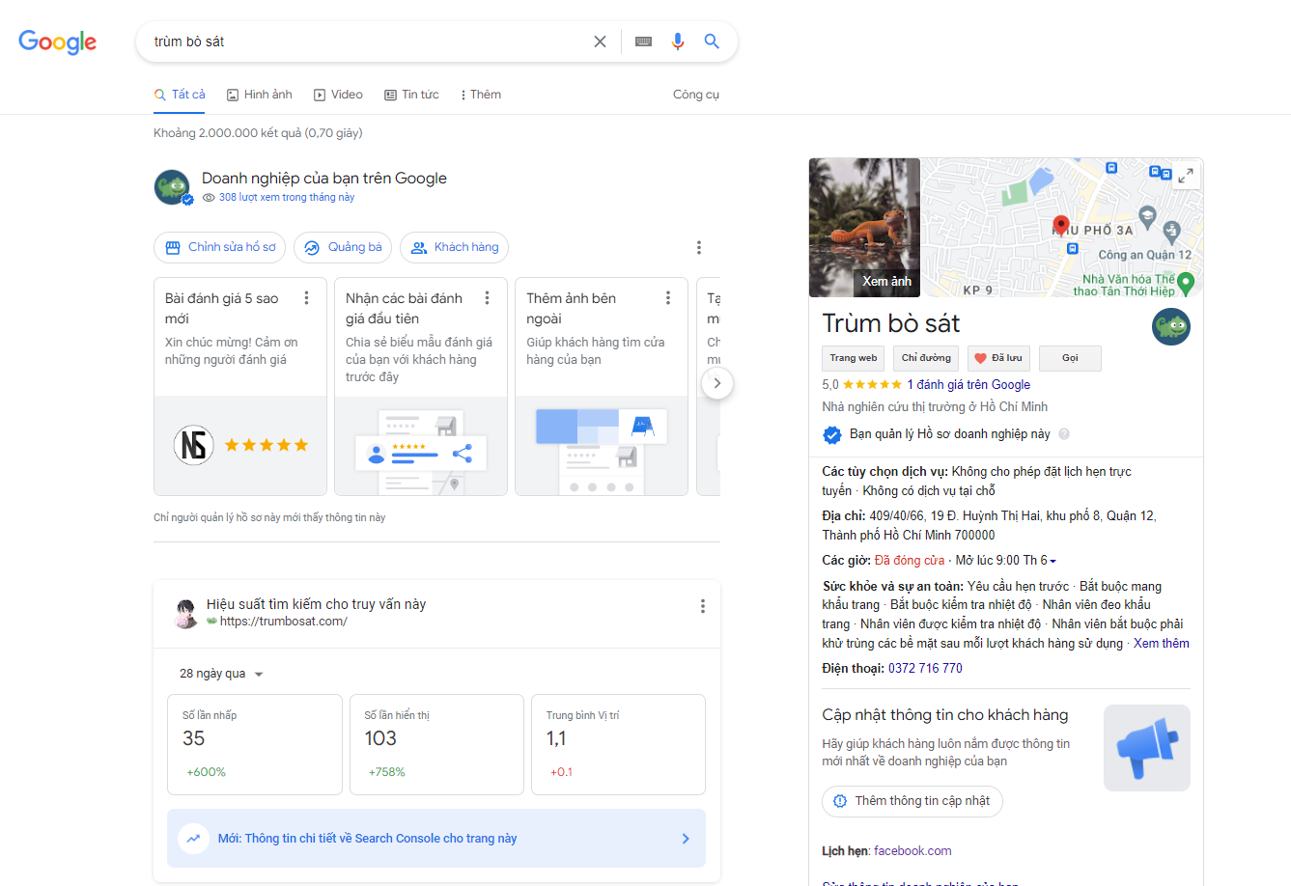

Hình . Tìm từ khóa trùm bò sát trên công cụ tìm kiếm

Trên công cụ tìm kiếm của Google, với từ khóa “Trùm bò sát” các thông tin Local SEO được hiển thị đầy đủ.

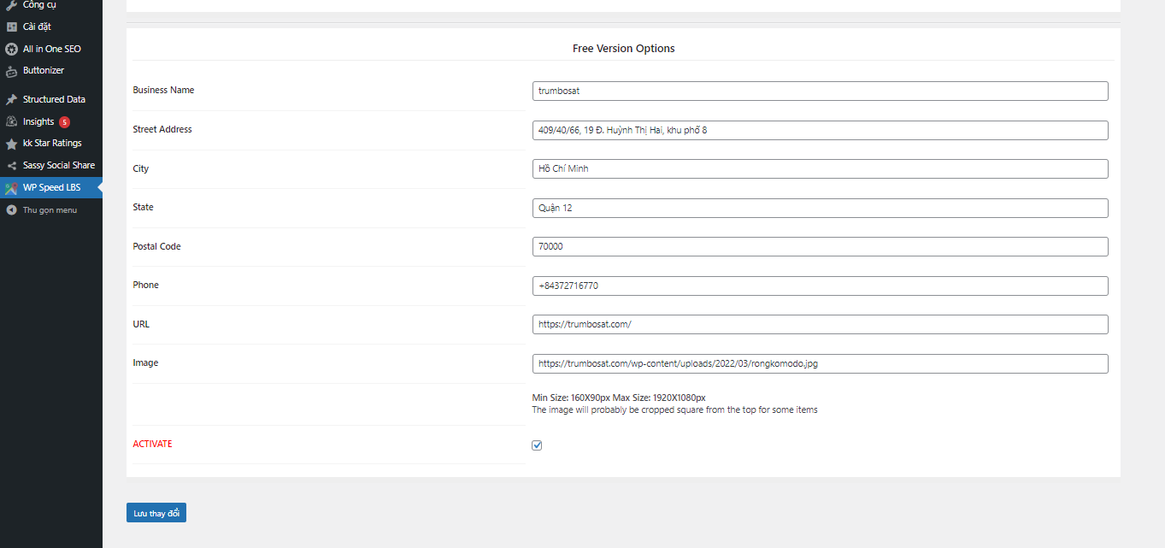

Hình . Tạo Schema cho Local SEO

Ở nội dung xây dựng schema cho Local SEO, nhóm đã sử dụng plugin “**Local Business Schema Lite**” để tạo schema cho phần Local SEO.

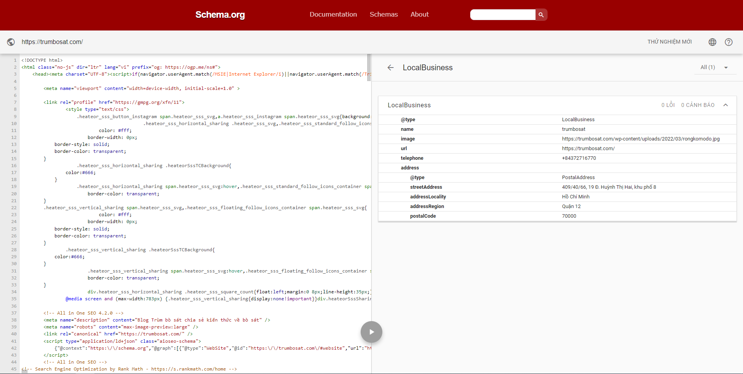

Hình . Kiểm tra Schema Local SEO trên Schema.org

## **3.6. Xây dựng dữ liệu có cấu trúc**

Dữ liệu có cấu trúc là một cách tiêu chuẩn để mô tả các yếu tố trang cho các công cụ tìm kiếm. Các mô tả được thêm vào mã của trang dưới dạng thẻ. Dữ liệu có cấu trúc được sử dụng để giúp các công cụ tìm kiếm hiểu rõ hơn nội dung trang.

Ở nội dung triển khai dữ liệu có cấu trúc cho website nhóm đã sử dụng plugin “**Schema & Structured Data for WP & AMP**”

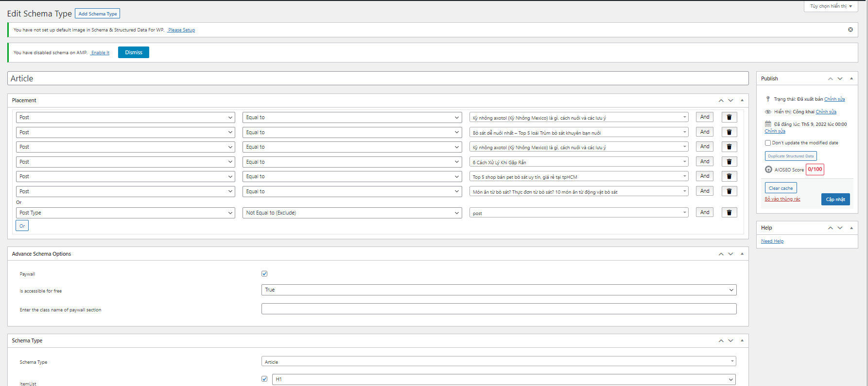

Hình . Tạo ra Schema Article với plugin

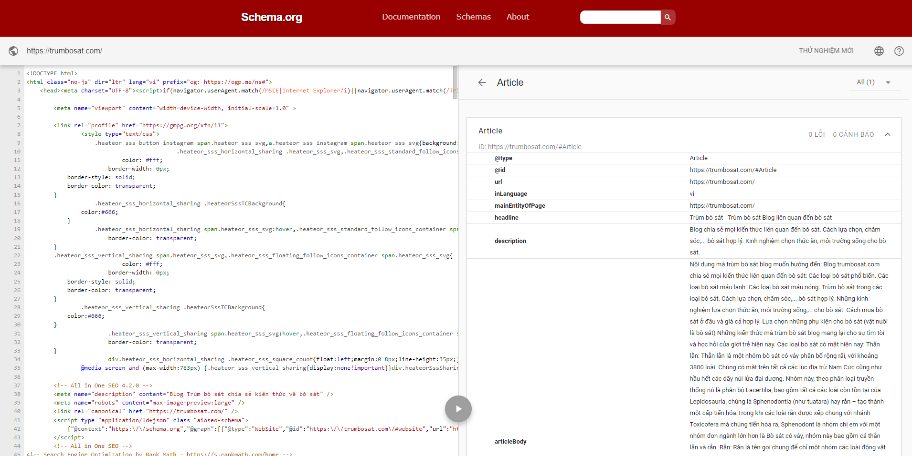

Hình . Kiểm tra Schema Article

## **3.7. Đo lường đánh giá và cải tiến**

### **3.7.1. Đo lường và phân tích**

Kết quả từ Google Search Console tính đến ngày 12/5/2022

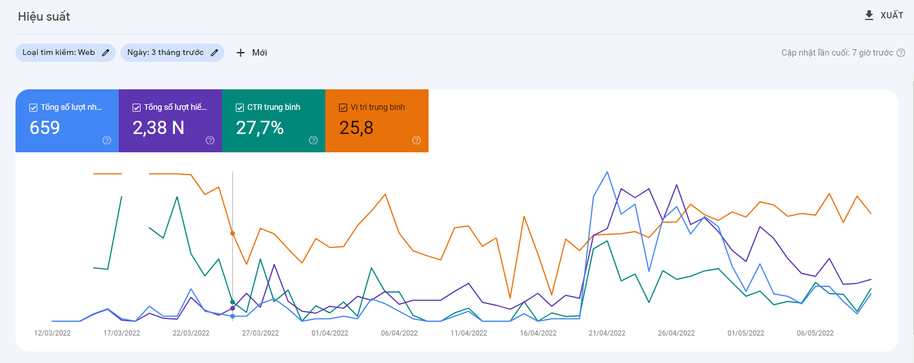

Hình . Biểu đồ hiệu suất website

Số lượt nhấp chuột là: 659 lần

Tổng số lượt hiển thị hơn 2380 lần

Tỉ lệ số lần hiển thị dẫn đến nhấp chuột là 27,7%

Vị trí trung bình là 25,8 (nằm từ trang 1 tới trang 4)

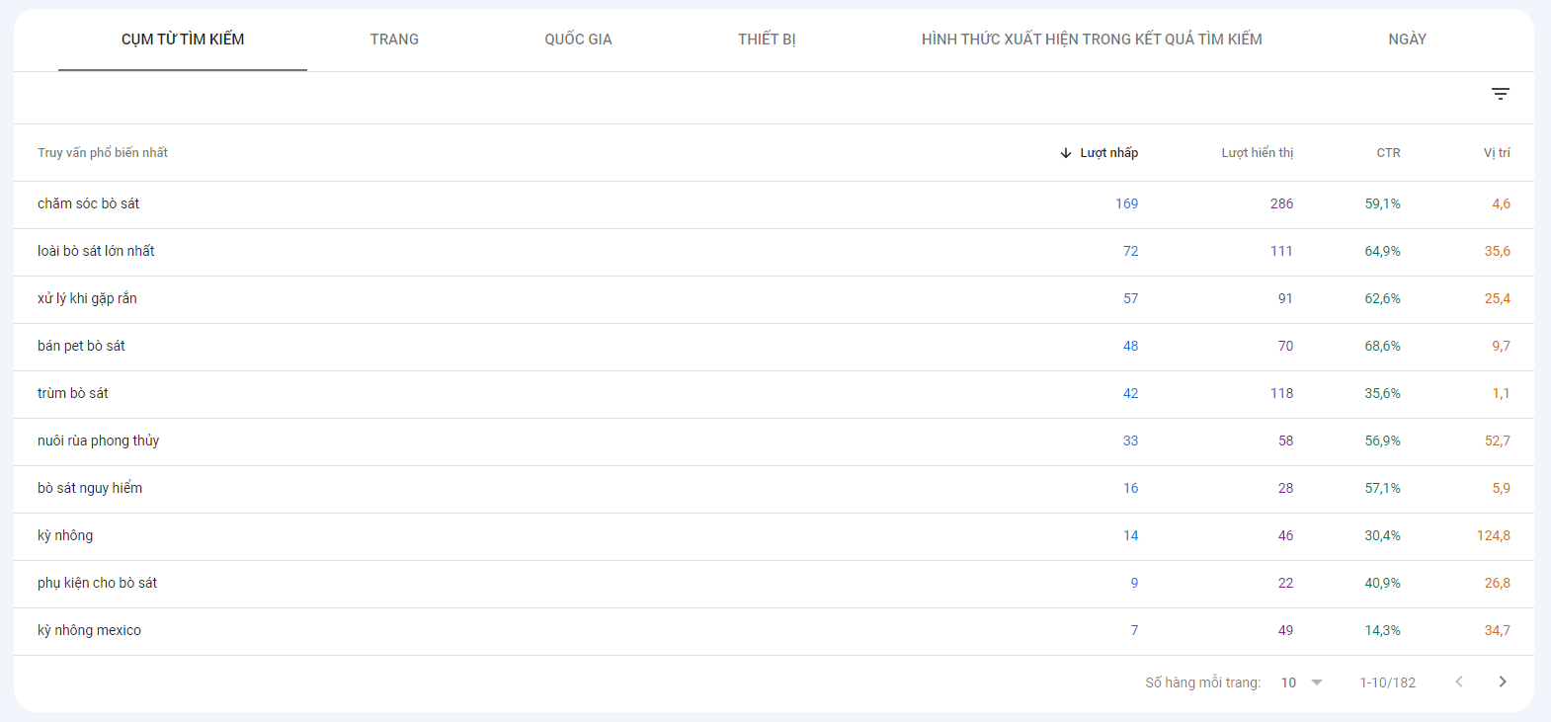

Hình . Thống kê số từ khóa dẫn đến trang

Top 3 từ khóa tìm kiếm phổ biến nhất dẫn đến việc truy cập trang lần lượt là: chăm sóc bò sát (169 lần), loại bò sát lớn nhất (72 lần)

Top 3 vị trí hiển thị cao nhất thuộc về: trùm bò sát (1,1), blog bò sát (1,1), bò sát (3,8)

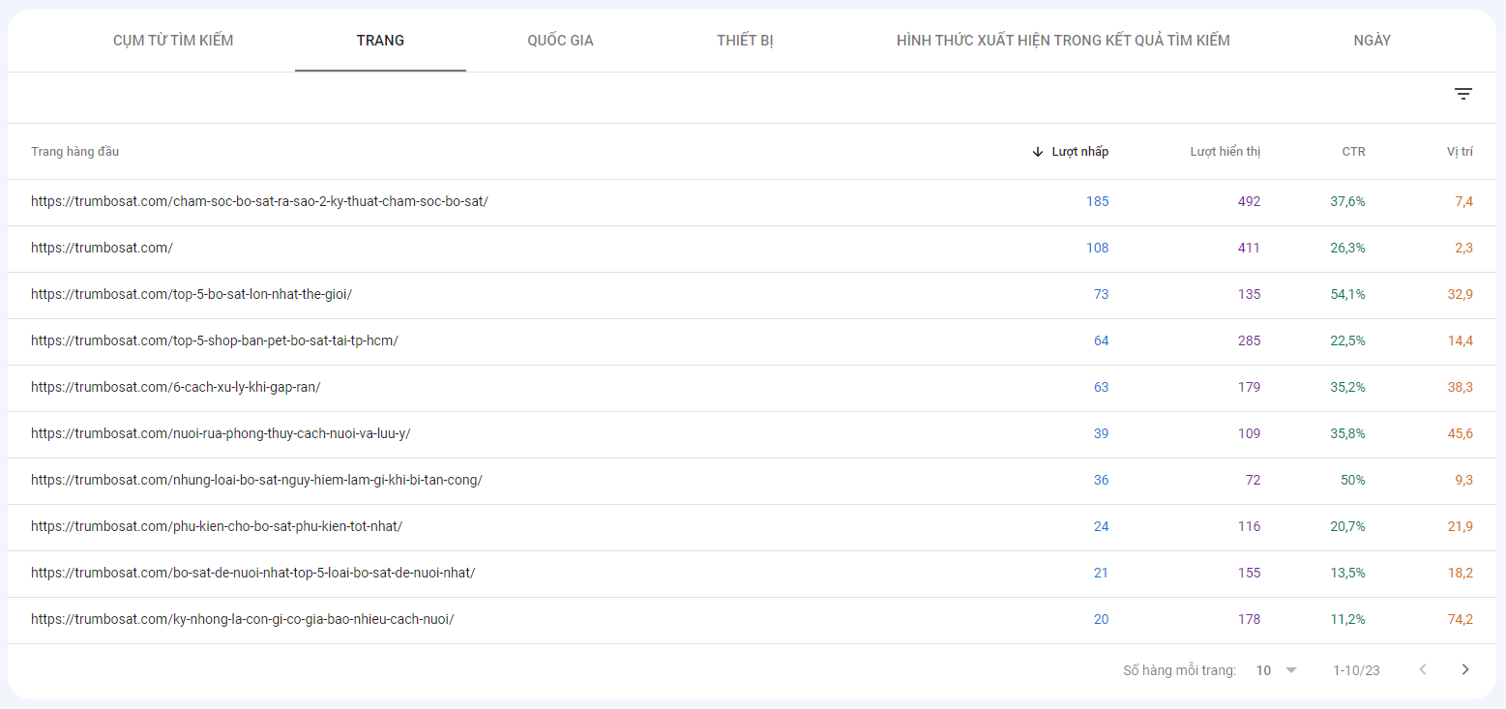

Hình . Thống kê các trang có lượt truy cập nhiều nhất

Top 3 trang có lượt nhấp nhiều nhất là: bài viết “Chăm sóc bò sát ra sao? 2 kỹ thuật chăm sóc bò sát hiệu quả.” với 185 lượt nhấp, trang chủ với 108 lượt nhấp, bài viết “Top 5 loài bò sát lớn nhất thế giới” với 73 lượt nhấp

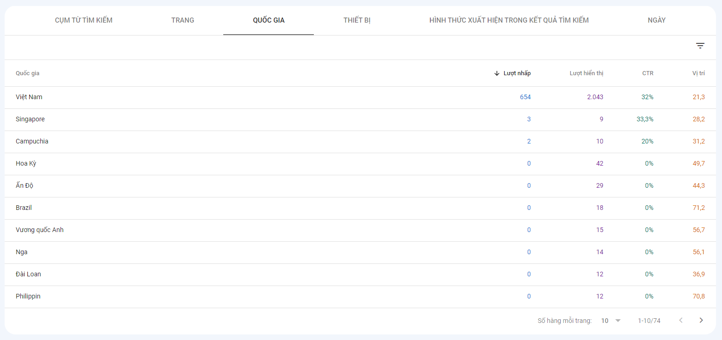

Hình . Thống kê quốc tịch người dùng

Người dùng đến từ Việt Nam chiếm đa số với 2043 lượt hiển thị là 654 lượt nhấp chuột.

Dưới đây là một số dữ liệu khác được thu thập từ Google Analytics tính đến ngày 12/5/2022.

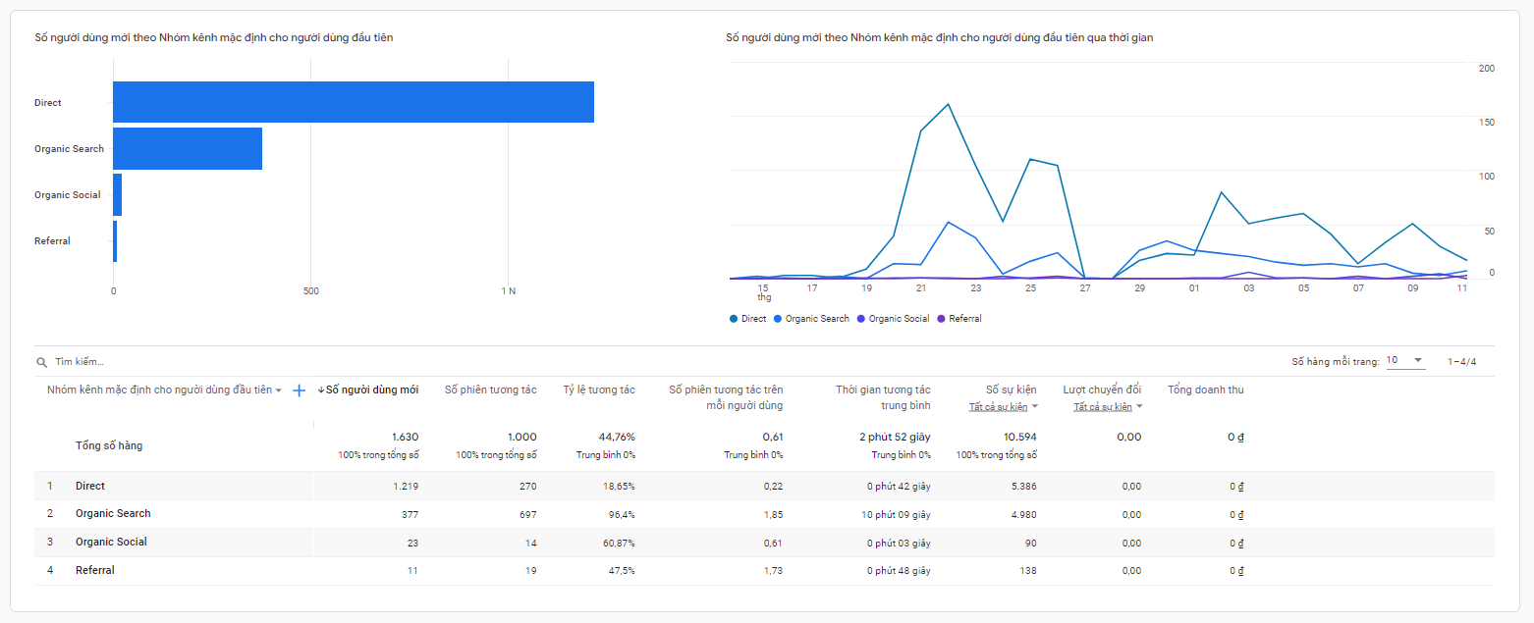

Hình . Thống kê loại hình truy cập

Với hơn 1630 lượt truy cập thì nhưng trong đó có 1219 lượt truy cập trực tiếp, đây là dữ liệu truy cập có độ tin cậy thấp, tỉ lệ tương tác chỉ chiếm 18,65%.

Trái lại với direct thì 3 loại truy cập kia có số lượng thấp hơn: Organic Search (377 lượt), Organic Social (23 lượt), Refernal (11 lượt) nhưng bù lại mức độ tương tác trên trang khá cao cao nhất là 96.4% thấp nhất là 47,7%.

Thời gian tương tác trung bình trên trang là 2 phút 52 giây.

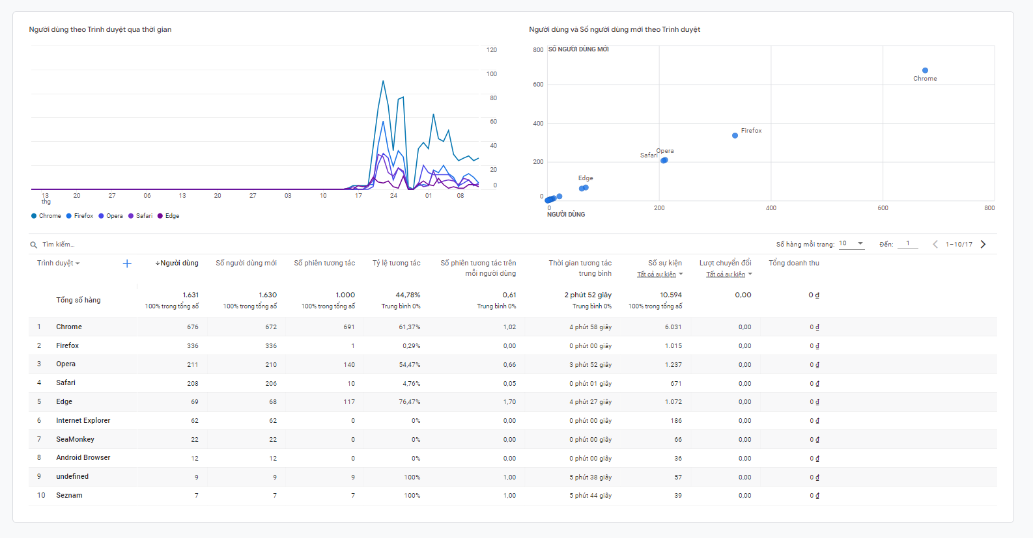

Hình . Thống kê loại trình duyệt mà người dùng sử dụng

Các trình duyệt người dùng dùng để truy cập vào trang web là: Chrome ( 676 lượt ), Firefox ( 336 lượt ), Opera ( 211 lượt ).

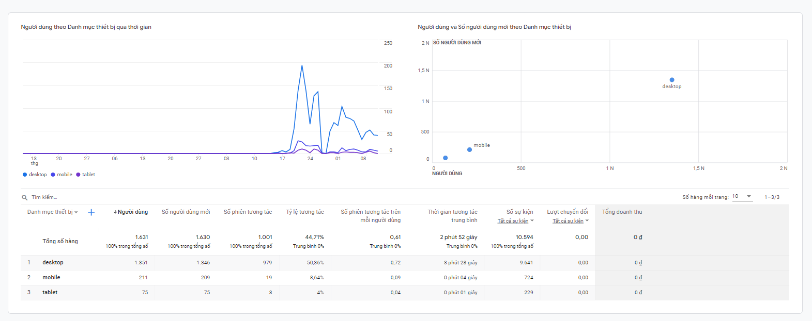

Hình . Thống kê loại thiết bị mà người dùng sử dụng

Loại thiết bị mà người dùng sử dụng chủ yếu là desktop với 1351 lượt truy cập.

### **3.7.2. Tiếp thu và cải tiến**

Sử dụng công cụ Hotjar để tạo bản đồ nhiệt cho website. Nhờ công cụ trên ta có thể theo dõi được hành vi người dùng, từ những hành vi đó ta có thể phần nào hiểu được điểm mạnh, điểm yếu của website và những gì người dùng muốn khi truy cập trang.

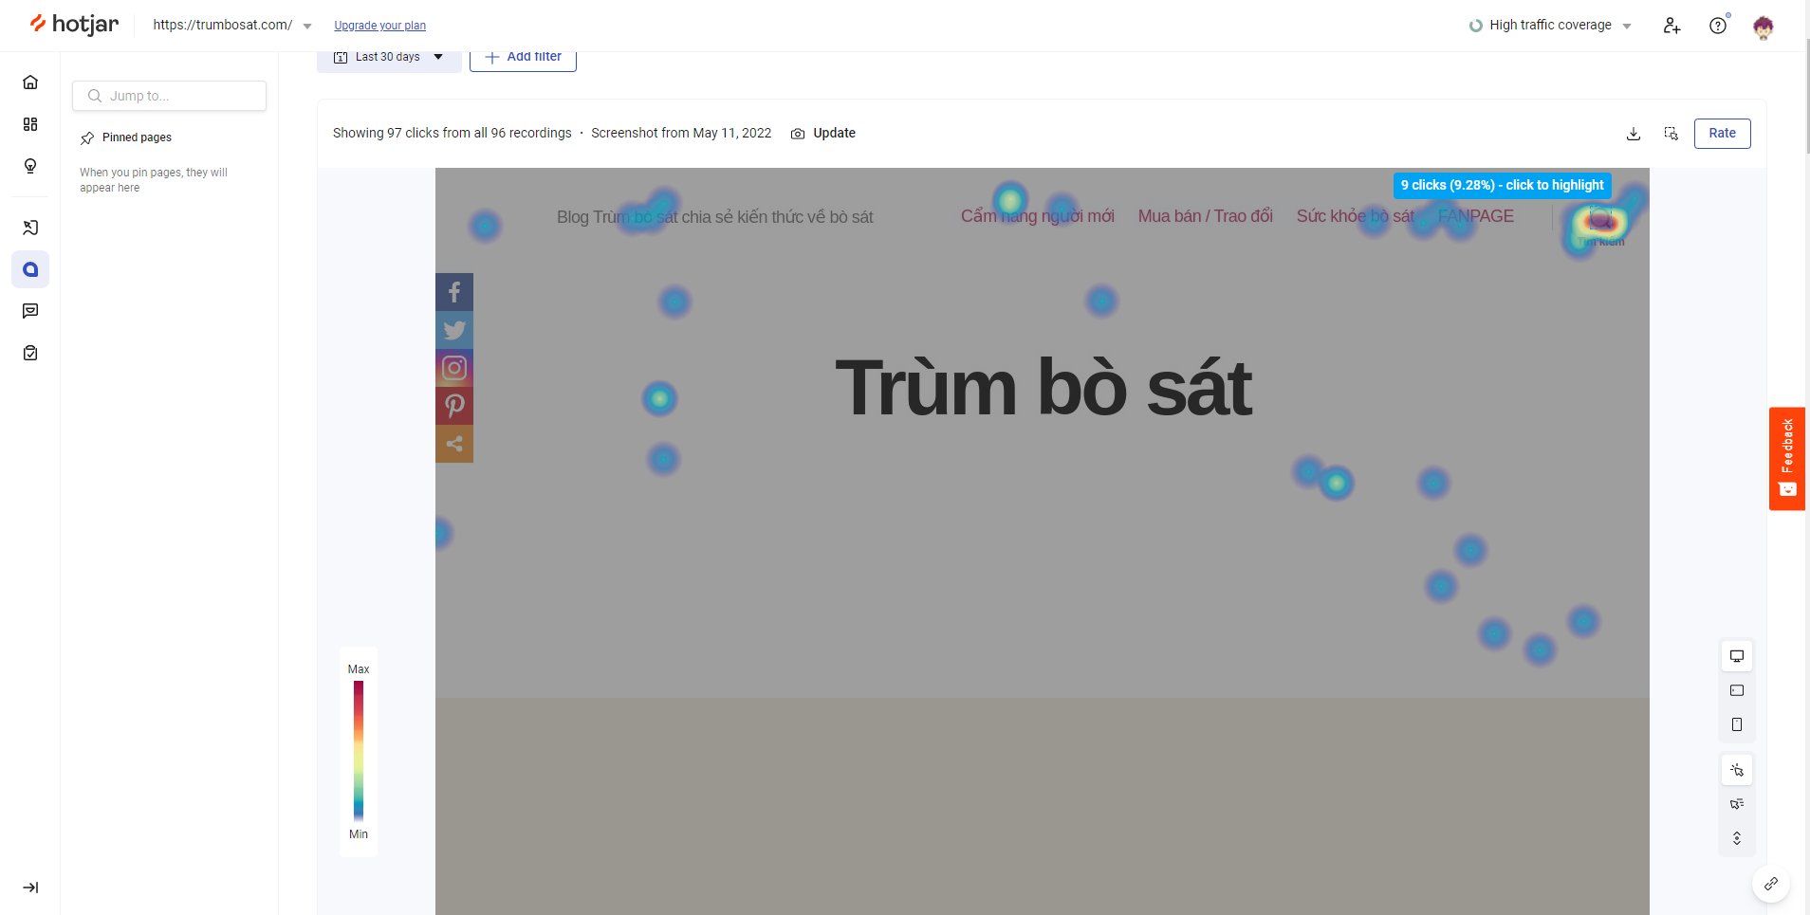

Hình . Tạo bản đồ nhiệt trên website với Hotjar

Sử dụng công cụ “SEO Site Checkup” để kiểm tra các vấn đề trên trang dựa vào các gợi ý mà khắc phục.

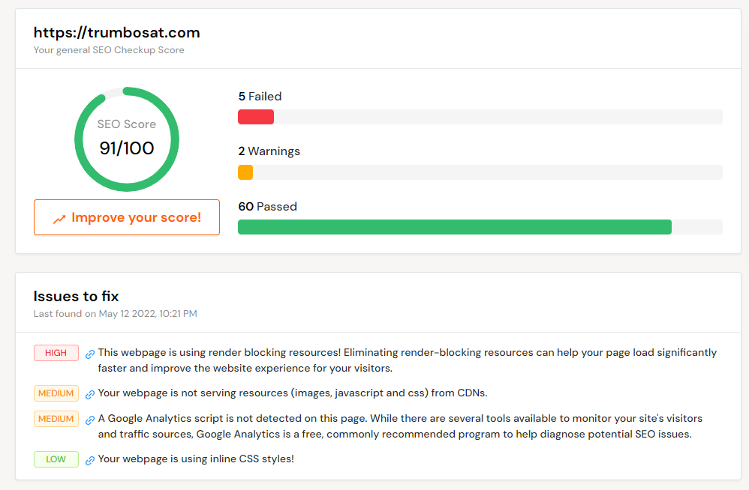

Hình . Kiểm tra website với SEO Site Checkup

# CHƯƠNG 4: KẾT LUẬN

## **4.1. Kết quả đạt được**

Các từ khóa được SEO thành công và xuất hiện ở những vị trí cao trên công cụ tìm kiếm. Trong 15 bài viết có 12 bài viết có những từ khóa hiển thị ở các trang đầu công cụ tìm kiếm.

Bảng . Thống kê các từ khóa được SEO trên trang

|  |  |
| --- | --- |
| Trang | Từ khóa được tìm kiếm |
| 1 | trùm bò sát |
| blog bò sát |
| chăm sóc bò sát |
| Blog trumbosat.com chia sẻ mọi kiến thức liên quan đến bò sát |
| 4 loại phụ kiện bò sát tốt nhất |
| Bò sát nguy hiểm |
| 6 cách xử lý khi gặp rắn |
| bò sát dễ nuôi nhất |
| Món ăn từ bò sát |
| 2 | bò sát lớn nhất |
| bán pet bò sát |
| Pet bò sát |
| Shop bò sát |
| 3 | phụ kiện bò sát |
| Bò sát lớn nhất |
| Top 1 loài bò sát lớn nhất |
| 4 | xử lý khi gặp rắn |
|  | Các loại bò sát có mặt hiện nay |
|  | Tắc kè hoa ăn gì |
|  | Nuôi rùa phong thủy |
| Trang 5 về sau | Kỳ nhông Mexico |
| Cách nuôi kỳ nhông |
| Kỳ Nhông Atoxol |
| Cách nuôi kỳ nhông |
| Cách nuôi rùa phong thủy |
| Nuôi bò sát |
| Tắc kè hoa |
| Nuôi tắc kè hoa |
| Mua tắc kè hoa |
| Rồng Nam Mỹ |
| Cách nuôi kỳ nhông |
| Rùa phong thủy |
| Cách nuôi rùa cảnh |
| Bị rắn cắn |
| Kỳ nhông |

Ngoài ra, trong quá trình thực hiện đồ án, các thành viên trong nhóm cũng nắm được các bước cơ bản khi thực hiện SEO trang web, hiểu các khái niệm kĩ thuật trong lĩnh vực SEO.

## **4.2. Nhược điểm và hướng phát triển**

### **4.2.1. Nhược điểm**

* Quá trình SEO là quá trình lâu dài, cần có thời gian do đó trong thời gian giới hạn của môn học việc để tối ưu hóa các kỹ thuật SEO nâng cao chưa thực sự hoàn thiện.
* Các công việc phân tích, nghiên cứu thì nhóm chỉ tiếp cận và sử dụng các phần mềm miễn phí hoặc trải nghiệm phiên bản miễn phí giới hạn. Nên có một số nội dung thực hiện chưa được tối ưu.

### **4.2.2. Hướng phát triển**

* Tối ưu website hơn nữa bằng việc tối ưu mã nguồn. Thêm hoặc bỏ bớt một số thành phần sao cho phù hợp với thị hiếu người dùng.
* Tiếp cận và trải nghiệp các công cụ trả phí để việc SEO được tối ưu hơn.
* Tăng lượng truy cập bằng cách SEO những từ khóa “trending” có trên mạng xã hội.

# TÀI LIỆU THAM KHẢO

1. Ths. Võ Tấn Khoa*, “*Slide bài giảng môn Tối ưu hóa công cụ tìm kiếm”, Khoa Khoa Học và Kỹ Thuật Thông Tin, Trường ĐH. Công Nghệ Thông Tin.
2. Vincent Do, “Cấu trúc Silo là gì ? 5 Bước giúp bạn đánh bại mọi đối thủ” , [[URL]](https://gtvseo.com/silo-la-gi/), truy cập lần cuối ngày 14/5/2022
3. Trung Hiếu, “Nên chọn host Việt Nam hay host nước ngoài cho WordPress?”, [[URL]](https://wpcanban.com/hosting-domain/nen-chon-host-viet-nam-hay-host-nuoc-ngoai-cho-wordpress.html),truy cập lần cuối ngày 14/5/2022.
4. Mắt Bão, “URL là gì? Friendly URL là gì? Hướng dẫn tối ưu URL cho SEO” , [[URL]](https://wiki.matbao.net/url-la-gi-friendly-url-la-gi-huong-dan-toi-uu-url-cho-seo/), truy cập lần cuối ngày 14/5/2022.
5. FPT Skilling, “Local SEO và các bước SEO Local cho doanh nghiệp”, [[URL]](https://skillking.fpt.edu.vn/tin-tuc/seo-local/), truy cập lần cuối ngày 14/5/2022.
6. Dung Hoang, “Structured Data là gì? Hướng dẫn đánh dấu và kiểm tra dữ liệu có cấu trúc cho trang web (7 bước)”, [[URL]](https://seothetop.com/seo-onpage/structured-data-157311.html), truy cập lần cuối ngày 14/5/2022.